Trousse pédagogique bonifiée par les enseignants de 4e secondaire


Compréhension de lecture
Par Joumana Katra, Josée Larocque, Christian Paulhus et Julie St-Amant

Consigne à l’élève
- Dans la continuité de ce qui a été amorcé la semaine dernière, nous vous proposons une compréhension de lecture sur une nouvelle littéraire.
Matériel requis
- La texte et le questionnaire Un bonbon pour une bonne petite de Robert Blosh.
Information aux parents
À propos de l’activité
- Le corrigé vous sera, cette semaine encore, envoyé par courriel plus tard cette semaine.

LIRE UNE NOUVELLE LITTÉRAIRE
UN BONBON POUR UNE BONNE PETITE
ROBERT BLOCH
Première parution : 1947. Œuvre traduite de l'américain. Nouvelle fantastique.

Avec ses traits menus et réguliers, son teint de lis et de rose, ses yeux bleus, ses cheveux blond cendré, Irma ne res­semblait en rien à une sorcière.
De plus, elle n'avait que huit ans
« Pourquoi la taquine-t-il ainsi ? dit Miss Pall d'une voix entrecoupée de sanglots, C'est pour ça qu'elle s'est mis cette idée dans la tête - parce qu'il la traite tout le temps de petite sorcière. »
Sam Steever se carra dans son fauteuil de bureau aux ressorts fatigués, et croisa ses lourdes mains sur ses genoux, que surplombait une panse respectable. En bon avoué qu'il était, il gardait un visage impassible, mais, en fait, il se sentait fort mal à l'aise.
Des femmes comme Miss Pall ne devraient jamais sangloter, songeait-il. Leurs lunettes
10 tressautent, leur nez se fronce, leurs paupières ridées rougissent, leurs cheveux raides s'ébouriffent.
— Je vous en prie, calmez-vous, mademoiselle, déclara-­t-il d'un ton apaisant. Si nous pouvions discuter cette affaire sans passion...
— Ça m'est égal ! s'exclama Miss Pall en reniflant. Je ne reviendrai pas dans cette maison. Je ne peux plus supporter cet état de choses. D'ailleurs, je ne peux rien faire. Mr John Steever est votre frère, et Irma est sa fille. Moi, je dégage ma responsabilité. J'ai essayé...
— Bien sûr, bien sûr, dit Sam Steever en arborant un sourire rassurant, comme si Miss Pall eût été président de jury. Je comprends tout cela, chère mademoiselle, mais je ne vois pas pourquoi vous êtes bouleversée à ce point.
20 Miss Pall ôta ses lunettes et se tamponna les yeux avec un mouchoir parsemé de fleurs. Puis elle plaça la boule de toile humide dans son sac qu'elle referma avec un bruit sec, remit ses lunettes et se redressa sur son siège.
— Très bien, monsieur Steever, déclara-t-elle. Je vais faire de mon mieux pour vous exposer les motifs qui me poussent à quitter le service de votre frère. Elle réprima un reniflement attardé. Comme vous le savez, je me suis présentée chez Mr John il y a deux ans, sur la foi d'une annonce demandant une femme de charge. Quand je m'aperçus que je devais être la gouvernante d'une petite fille de six ans, orpheline de sa mère, je me trouvai dans un extrême embarras car j'ignore tout de la façon dont on élève les enfants.
— John avait eu une nurse jusqu’alors. Vous n'ignorez pas que la mère d'Irma est morte
30 en couches.
— Je ne l'ignore pas, en effet, répliqua Miss Pall d'un air pincé. Naturellement, on se prend d'affection et de pitié pour une fillette livrée à elle-même. Vous ne sauriez imaginer com­bien cette pauvre petite était seule, monsieur Steever ! Si vous l'aviez vue en train de languir dans cette grande maison si vieille et si laide ! ...
— Je l'ai vue, mademoiselle, se hâta de dire Sam Steever, dans l'espoir de prévenir une autre crise de sanglots. Et je sais ce que vous avez fait pour elle. Mon frère est enclin à l'indif­férence, parfois même à l'égoïsme. Il y a des choses dont il n'a pas conscience.
— Il est cruel ! s'exclama Miss Pall avec une brusque véhémence. Cruel et pervers. Il a beau être votre frère, ça ne m'empêchera pas d'affirmer que c'est un père indigne. Quand
40 je suis arrivée chez lui, la petite avait les bras pleins de bleus. Il prenait une ceinture et...
— Mais oui, mais oui... Voyez-vous, Miss, je crois que John ne s'est jamais remis de la mort de sa femme. C'est pourquoi j'ai été très heureux de votre arrivée chez lui. J'espérais que vous arrangeriez la situation.
— J'ai essayé, dit Miss Pall en pleurnichant. Vous savez bien que j'ai fait tout mon possible. Pendant deux ans, je n'ai jamais levé la main sur cette petite, quoique votre frère m'ait souvent invitée à la punir. « Flanquez donc une raclée à cette petite sorcière, me disait-il, ça lui fera le plus grand bien. » Alors, la pauvre enfant se cachait derrière moi et me demandait à voix basse de la protéger. Mais elle ne pleurait pas, monsieur Steever. En vérité, je ne l'ai jamais vue pleurer.
Sam Steever sentait naître en lui une vague irritation. Cette entrée en matière l'ennuyait
50 prodigieusement, et il souhaitait que la vieille pie en arrivât au but de sa visite sans plus attendre. En conséquence, il lui adressa un sourire tout sucre et tout miel, et lui dit :
— Mais quel est au juste le problème qui vous tour­mente, chère Miss ?
— Au début, tout a très bien marché. Irma et moi, nous nous sommes entendues à merveille. J'ai voulu lui apprendre à lire, mais je me suis aperçue avec étonnement qu'elle savait déjà. Votre frère affirmait ne lui avoir jamais rien enseigné, et pourtant elle passait des heures pelotonnée sur le divan, plongée dans un livre. « Ça lui ressemble bien, disait-il. Cette petite sorcière n'est pas normale. Elle ne joue jamais avec les autres enfants. Fichue petite sorcière ! » Voilà ce qu'il répétait sans arrêt, monsieur Steever, comme s'il avait parlé d'une espèce de... je ne sais quoi. Alors qu'Irma est si douée, si sage, si jolie !
60— Ça n'avait rien d'étonnant qu'elle aime la lecture. Moi-même j'étais comme elle dans mon enfance, parce que ... mais peu importe.
— N'empêche que ça m'a donné un coup le jour où je l'ai trouvée avec un volume de l'Encyclopedia Britttanica sous les yeux. « Qu'est-ce que tu es en train de lire, Irma ? » lui ai-je demandé. Elle me l'a fait voir : c'était l'article sur la sorcellerie. Cela vous montre quelles pensées morbides votre frère a inculquées dans l'esprit de cette pauvre enfant.
Une fois encore, j'ai fait de mon mieux. Je lui ai acheté des jouets : elle n'en avait pas un seul, pas même une poupée ! Figurez-vous, monsieur, qu'elle ne savait pas jouer ! J'ai essayé de la mettre en rapport avec des fillettes du voisinage mais ça n'a rien donné de bon. Elles ne la comprenaient pas, et Irma ne les comprenait pas. Il y a eu des scènes
70 pénibles. Les enfants peuvent être cruels à l'occasion. Et son père ne voulait pas l'envoyer à l'école. C'est moi qui devais l'instruire.
Alors, je lui ai apporté de la pâte à modeler, et ça lui a beaucoup plu. Elle passait des heures entières à façonner des visages. Pour une enfant de son âge, elle avait vraiment du talent. Nous faisions ensemble de petites poupées pour lesquelles je cousais des vêtements.
Cette première année m'a apporté bien des satisfactions, monsieur Steever. Surtout pendant les mois que votre frère a passés en Amérique du Sud ; mais, cette année, dès qu'il a été de retour... oh, je ne peux même pas en parler !
— Chère Miss, vous devez essayer de comprendre. John n'est pas un homme heureux: la mort de sa femme, le ralen­tissement de ses affaires d'importation, son penchant pour
80 l'alcool... mais vous savez tout cela.
— Tout ce que je sais, c'est qu'il déteste Irma, répliqua Miss Pall d'un ton sec. Il la hait. Il veut qu'elle fasse des sot­tises afin d'avoir l'occasion de la fouetter. « Si vous ne voulez pas dresser cette petite sorcière, je m'en charge », me dit-il toujours. Après quoi, il la fait monter dans sa chambre et la frappe à coups de ceinture. Il faut que vous fassiez quelque chose, monsieur Steever ; sans quoi j'irai moi-même avertir les autorités.
La vieille folle en est bien capable, songea Sam Steever. Et, recourant une fois de plus à son sourire tout sucre et tout miel, il demanda:
— Mais que devient Irma, chère Miss ?
— Elle a beaucoup changé depuis le retour de son père. Elle refuse de jouer avec moi.
90 Elle feint d'ignorer ma présence. On dirait qu'elle m'en veut de ne pas réussir à la protéger contre cet homme. De plus, elle se prend pour une sorcière.
Cinglée ! Complètement cinglée !... Sam Steever se redressa dans son fauteuil dont les ressorts grincèrent plaintivement.
— Ce n'est pas la peine de me regarder comme ça, mon­sieur Steever. Elle vous le dirait elle-même si vous veniez de temps en temps à la maison.
Ayant discerné dans sa voix un ton de reproche, il fit un signe de tête repentant.
— En ce qui me concerne, monsieur Steever, elle me l'a dit tout net : puisque son père le veut, elle sera une sorcière. Et elle refuse de jouer avec moi ou avec n'importe qui d'autre, parce que les sorcières ne jouent pas. La veille de la Toussaint, elle m'a
100 demandé de lui donner un manche à balai. Oh, ce serait drôle si ce n'était pas si dramatique : cette enfant est en train de perdre la raison.
Un dimanche, il y a quelques semaines, elle m'a priée de l'emmener à l'église parce qu'elle voulait assister à une céré­monie de baptême. Vous vous rendez compte, monsieur Steever ? Une enfant de huit ans qui s'intéresse au baptême ! Tout ça parce qu'elle lit beaucoup trop.
Bref, nous somme allées à l'église. Elle était ravissante avec sa robe bleue, et elle a été sage comme une image. Vraiment, monsieur Steever, j'étais très fière d'elle.
Mais, après ça elle est rentrée dans sa coquille. Elle a recommencé à lire des heures durant, à courir dans la cour au crépuscule et à se parler à voix basse.
Peut-être parce que votre frère a refusé de lui donner un petit chat. Elle voulait à toute
110 force avoir un chat noir, et lorsqu'il Iui a demandé pourquoi, elle lui a répondu que les sorcières étaient toujours accompagnées d'un chat noir. Là­-dessus, il l'a fait monter dans sa chambre.
Je ne peux rien y faire, bien sûr. Il I’a encore battue un jour où nous avons eu une panne d'électricité et où nous n'avons pas pu trouver les bougies. Vous vous rendez compte, monsieur Steever ? accuser une enfant de huit ans d'avoir volé des bougies !
Ç'a été le commencement de la fin. Aujourd'hui, quand il s'est aperçu de la disparition de sa brosse à cheveux...
— Irma la lui avait volée ?
— Oui, elle l'a reconnu. Elle a déclaré qu'elle en avait eu besoin pour sa poupée.
— Mais vous m'avez dit qu'elle n'avait pas de poupée, ce me semble.
120 — Elle s'en est fait une. Du moins, je le pense, car elle ne veut plus rien nous montrer ; de même qu'elle ne nous adresse plus jamais la parole à table...
En tout cas, cette poupée doit être très petite, car, par­fois, elle la porte cachée sous son bras. Elle lui parle et elle la caresse, mais refuse obstinément de nous la laisser voir.
Quand elle a avoué à votre frère qu'elle avait pris sa brosse à cheveux pour la poupée, il s'est mis dans une colère folle (il avait bu toute la matinée, enfermé dans sa chambre) ; mais elle s’est contentée de lui dire en souriant qu'elle n'en avait plus besoin et qu'elle allait la lui rendre. Elle est allée la chercher sur sa commode et la lui a tendue. Elle ne l'avait pas du tout abîmée, et il y avait encore, accrochés aux poils, quelques cheveux de son père.
Mais il la lui a arrachée des doigts et lui en a donné de grands coups sur les épaules ;
130 après quoi, il lui a tordu le bras et…
Miss Pall se recroquevilla dans son fauteuil, tandis que de gros sanglots secouaient sa frêle poitrine.
Sam Steever lui tapota le dos et s'empressa auprès d'elle — tel un éléphant auprès d'un canari mal en point.
— C'est tout, monsieur Steever, conclut-elle. Je suis venue vous trouver pour vous dire que je ne retournerai jamais chez votre frère. Je ne peux plus supporter la façon dont il bat la petite... et sa façon à elle de ricaner d'un air moqueur au lieu de pleurer !... Au point qu'il m'arrive de croire qu'Irma est bel et bien une sorcière... que votre frère en a fait une sorcière...

Sam Steever décrocha le téléphone, dont la sonnerie avait rompu le silence bienfaisant
140 de la pièce après le départ brusqué de Miss Pall.
— Allô, c'est toi, Sam ?
Il reconnut la voix de son frère, un peu empâtée par l'ivresse.
— Oui, John.
— Je suppose que la vieille chauve-souris est allée te voir pour déblatérer contre moi ?
— Si tu fais allusion à Miss Pall, je reconnais qu’elle sort d'ici.
— N'accorde pas la moindre attention à ce qu'elle t'a raconté. Je peux tout t'expliquer.
— Veux-tu que j'aille chez toi ? Il y a des mois que je ne t'ai pas rendu visite.
— Ma foi, pas aujourd'hui. J'ai rendez-vous ce soir avec mon médecin.
— Ça ne va pas ?
150— J'ai une douleur au bras. Je suppose que c’est du rhumatisme. Je vais essayer des séances de diathermie. Mais je te rappellerai, et nous tirerons au clair cette sale affaire.
— D'accord.
John Steever n'ayant pas téléphoné le lendemain, Sam l'appela vers l'heure du dîner.
Chose curieuse, ce fut la petite voix aiguë d'Irma qui lui répondit.
— Papa est là-haut dans sa chambre. Il dort. II vient d'être malade.
— Dans ce cas, ne le dérange pas. Il souffre toujours de son bras ?
— Non, maintenant c'est son dos. Il faudra qu’il retourne chez son médecin dans quelque temps.
— Bon. Dis-lui que j'irai le voir demain. Et à part ça, Irma, heu... tout va bien ? Tu ne regrettes pas trop Miss Pall ?
160— Non, je suis contente de son départ. Elle est idiote.
— Ah oui, je vois... Téléphone-moi si tu as besoin de quelque chose. J'espère que ton papa va aller mieux.
— Moi aussi, répondit Irma.
Après quoi, elle eut un petit rire moqueur et raccrocha. Le lendemain, dans l'après-midi, John Steever appela son frère à son étude.
— Sam, dit-il d'une voix empreinte de souffrance, pour l'amour du Ciel, viens tout de suite. Il m'arrive quelque chose d'affreux !
— Quoi donc ?
— Je sens une douleur... qui me tue ! Il faut que je te voie le plus tôt possible.
170— J’ai un client à recevoir, mais je vais l'expédier en cinq minutes. En attendant, pourquoi ne fais-tu pas venir ton médecin ?
— Ce charlatan ne peut m'être d'aucun secours. Il m'a déjà fait deux séances de diathermie, avant-hier pour mon bras, hier pour mon dos.
— Et ça ne t'a rien fait ?
— Je me suis senti soulagé sur le moment, mais, à présent, la douleur est revenue : j'ai l'impression d'avoir la poitrine serrée dans un étau ; j'ai du mal à respirer.
— Ce doit être une pleurésie. Qu'en pense ton médecin ?
— Il m'a ausculté soigneusement, et il affirme que ce n'est pas une pleurésie. Tous mes organes sont en parfait état… Naturellement, je n’ai pas pu lui révéler la cause réelle du mal.
180— La cause réelle ?
— Mais oui : les épingles ; les épingles que cette petite diablesse enfonce dans la poupée qu'elle a fabriquée. D'abord dans le bras, puis dans le dos. Et maintenant, Dieu seul sait comment elle s'y prend pour m'infliger cette douleur épou­vantable.
— John, il ne faut pas ...
— Oh, à quoi bon tous ces discours ? Je suis cloué dans mon lit. Elle me possède maintenant. Je ne peux pas descendre l'empêcher de continuer sa maudite besogne en lui prenant la poupée. Et personne d'autre que toi ne voudrait me croire. Pourtant, c'est bel et bien la poupée qui est cause de tout : cette poupée qu'elle a fabriquée avec la cire des bougies et les cheveux de ma brosse. Oh, la sale petite sorcière !… Ce que ça me fait mal
190 de parler ! Dépêche-toi, Sam… Promets-moi de faire quelque chose... n'importe quoi… Arrache-lui cette poupée... cette fichue poupée...
Trente minutes plus tard, à quatre heures et demie, Sam Steever arrivait devant la maison de son frère.
Irma ouvrit la porte.
Sam fut tout saisi en la voyant sur le seuil, calme et souriante. Avec ses cheveux blond cendré impeccablement brossés en arrière et s­on visage ovale aux joues roses, elle ressemblait beaucoup à une poupée... à une petite poupée...
— Tiens, bonjour, oncle Sam.
— Bonjour, Irma. Ton papa m'a demandé de venir le voir, tu es au courant, je suppose ? Il ne se sentait pas très bien et....
200— Oui, je sais. Mais à présent, il va beaucoup mieux. Il dort.
Sam Steever eut l’impression qu’une goutte d’eau glacée roulait le long de sa colonne vertébrale.
— Tu dis qu'il dort ? murmura-t-il d'une voix étranglée. Où ça ? Là-haut ?
Sans laisser à la fillette le temps de répondre, il monta l'escalier quatre à quatre jusqu'au second étage, puis gagna à grands pas la chambre de son frère.
John Steever, couché sur son lit, dormait paisiblement. Il respirait de façon régulière, et son visage était parfaitement détendu.
Sam sourit de la frayeur qu'il avait éprouvée, murmura :
« Je suis stupide ! » et sortit de la chambre.
210 Tout en descendant l'escalier, il se mit à échafauder des projets : six mois de repos pour son frère (en évitant soi­gneusement d'appeler cela « une cure ») ; pour Irma, un séjour dans un pensionnat, qui permettrait à la fillette d'échapper à l'atmosphère morbide de cette maison, à l'influence perni­cieuse de tous ces livres...
Parvenu à mi-étage, il s'arrêta, et, regardant par-dessus la rampe, il vit dans la pénombre, la fillette pelotonnée sur le divan comme une petite boule blanche. Elle parlait à un objet indiscernable qu'elle berçait dans ses bras.
Donc, il y avait bel et bien une poupée dans cette affaire.
Sam descendit les dernières marches sur la pointe des pieds et s'approcha furtivement de sa nièce.
220 « Tiens, te voilà », dit-il.
Elle sursauta violemment, souleva ses deux bras de façon à dissimuler l'objet qu'elle avait caressé jusqu'alors, et l'étreignit de toutes ses forces.
Dans l'esprit de Sam Steever surgit l'image d'une poupée dont on comprimait la poitrine.
Irma tourna vers son oncle un visage empreint d'innocence, qui, dans la pénombre, ressemblait étrangement à un masque: le masque d'une petite fille, recouvrant... quoi donc ?
— Papa va mieux à présent, n'est-ce pas ? dit-elle.
— Oui, beaucoup mieux.
— Je le savais.
— Mais je crois qu'il va être obligé de quitter la maison pour prendre du repos — un long repos.
230 Un léger sourire filtra à travers le masque.
— Très bien, dit la fillette.
— Naturellement, tu ne resterais pas ici toute seule. Peut-être pourrions-nous t'envoyer dans une école... un pen­sionnat.
— Oh, tu n'as pas besoin de t'inquiéter à mon sujet, déclara-t-elle en riant.
Sam ayant pris place sur le divan, elle s'écarta de lui ; puis, comme il tentait de se rapprocher, elle se dressa d'un bond.
Ce faisant, elle releva les bras, et Sam Steever vit deux jambes minuscules pendiller sous un de ses coudes. Elles étaient revêtues d'un pantalon d'homme, et avaient à leur extrémité deux petits bouts de cuir en guise de souliers.
240 — C'est une poupée que tu as là, Irma ? demanda Sam en tendant sa main potelée avec une prudente lenteur.
La fillette se rejeta en arrière.
— Tu ne la verras pas, déclara-t-elle. C'est défendu.
— Mais je voudrais bien la voir, Irma. Miss Pall m'a dit que tu en faisais de très jolies.
— Miss Pall est stupide, et toi aussi. Va-t' en.
— Je t'en prie, Irma, laisse-moi la voir.
Au moment même où il prononçait ces mots, il aperçut la tête de la poupée, qu'Irma avait décelée en reculant. Car c'était bel et bien une tête, avec des mèches de cheveux sur­montant un visage blême. L'ombre croissante estompait les traits, mais Sam reconnut
250 les yeux, le nez, le menton...
Il ne put continuer à feindre.
« Donne-moi cette poupée, Irma ! ordonna-t-il d'un ton sec. Je sais ce qu'elle est. Je sais qu'elle représente... »
L’espace d'un instant, le masque d'innocence se détacha du visage de la fillette, et Sam vit devant lui la grimace d'une terreur panique.
Puis, tout aussitôt, le masque fut remis en place, et Irma redevint une charmante petite fille, un peu gâtée, qui secouait gaiement la tête, tandis qu'une lueur espiègle dansait dans ses yeux.
— Oh, oncle Sam, dit-elle en riant, ce que tu es nigaud ! Ça n'est pas une vraie poupée !
— Et qu'est-ce que c'est alors ?
260 Irma rit de plus belle, en tendant à bout de bras l'objet qu'elle avait si bien caché.
— Du sucre d'orge, voilà tout ! dit-elle.
— Du sucre d'orge ?
Irma fit un signe de tête affirmatif ; puis, d'un geste rapide, elle fourra la tête minuscule dans sa bouche, et la détacha d'un coup de dent.
Un cri perçant retentit au second étage. Un seul cri, suivi d'un affreux silence.
Pendant que Sam Steever faisait vivement demi-tour et grimpait l'escalier en courant, la petite Irma, sans cesser de mâchonner avec application, franchit le seuil de la porte d'en­trée et s'éloigna en sautillant dans les ténèbres.
Robert Bloch, « Un bonbon pour une bonne petite », dans La grande anthologie du fantastique, traduit de l'américain par Jacques Papy, Paris, Omnibus, 1997, p. 664 à 673.

Un bonbon pour une bonne petite, robert bloch

LE CONTENU

1. Classez les caractéristiques suivantes dans le tableau selon leur aspect spécifique :

Ses traits menus et réguliers, la mère d'Irma est morte en couches, elle passait des heures plongée dans un livre, elle ne joue jamais avec les autres enfants, elle était ravissante avec sa robe bleue, elle eut un petit rire moqueur, son visage ovale aux joues roses, elle s'éloigna en sautillant.
Aspect physique | Aspect psychologique | Aspect social et culturel

2. Sam Steever tente de défendre le comportement de son frère envers sa fille. Selon lui, qu’est-ce qui justifie ce comportement cruel ? Relevez la phrase du texte qui l’indique.

3. De quoi Miss Pall menace-t-elle Sam, le frère de John ?

4. Que reproche Miss Pall à Sam ?

5. Quelles demandes d’Irma montrent à Miss Pall que cette dernière veut devenir une sorcière ?

①
②
③

6. John se plaint de douleurs chroniques. Selon lui, quelle est la cause réelle de ses douleurs ?

7. En tenant compte du contexte, faites disparaître les points de suspension à la fin de la phrase en la complétant.
« Donne-moi cette poupée, Irma ! ordonna-t-il d'un ton sec. Je sais ce qu'elle est. Je sais qu'elle représente... » (lignes 252-253)

8. Dans la situation initiale, relevez un passage qui démontre qu’Irma est une petite fille :
a) insensible

b) sage

9. Quel âge Irma avait-elle lorsque Miss Pall est devenue sa gouvernante ? Comment l’avez-vous déduit ? Relevez le passage qui vous a permis de le déduire.

Âge :

Explication :

Passage :
GANISATION
10. Quelle est la durée réelle de cette histoire ?
① Environ une journée ② Environ deux jours ③ Environ deux ans

Donnez trois indices qui le prouvent.
①
②
③

11. Entre les lignes 86 et 106 de cette nouvelle, le narrateur fait un retour en arrière.
Relevez-le et indiquez quel indice textuel le démontre.

Passage :

Indice :

12. Associez les sept énoncés ci-dessous au schéma narratif de la nouvelle littéraire.
Irma refuse de montrer sa poupée à son oncle, puis elle lui annonce que c'est du sucre d'orge auquel elle donne un coup de dents détachant aussitôt la tête de la poupée. Un cri de souffrance retentit dans la chambre de John, suivi d'un affreux silence qui pousse Sam à remonter les marches.
Souffrant, John Steever appelle Sam et demande son aide pour le délivrer du mal qu'Irma exerce sur lui à l'aide de sa poupée vaudou.
Irma, une fillette de huit ans, est maltraitée par son père qui la surnomme petite sorcière.
Irma quitte la maison tout en mâchouillant soigneusement.
Irma, convaincue d'être une sorcière, fabrique une petite poupée en cire à l'effigie de son père.
Sam Steever se rend chez son frère où il est accueilli par Irma qui lui dit que son père dort dans sa chambre.
Sa gouvernante, Miss Pall, démissionne après avoir alerté son oncle, Sam Steever, de la situation.
Sam Steever monte rapidement voir son frère qu'il trouve endormi paisiblement ce qui le pousse à choisir un futur salvateur pour son frère et sa fille quand il entend cette dernière parler à un objet.

 | Schéma narratif | Évolution psychologique
Situation initiale
Élément déclencheur
Péripétie 1
Péripétie 2
Péripétie 3
Péripétie 4
Dénouement
Situation finale

13. Précisez l’évolution psychologique du personnage principal en associant les réponses ci-dessous au schéma narratif du numéro précédent.

Elle a un visage empreint d’innocence.
Elle est insensible.
Elle est contente.
Elle est triomphante.
Elle est calme et souriante.
Elle est vengeresse.
Elle est déterminée.
Elle est sournoise.

14. Quel type de séquence textuelle (narrative, descriptive, explicative, argumentative ou dialogale) retrouve-t-on dans les extraits suivants ?

ⓐ Lignes 4 à 5. ⓓ Lignes 105 à 106.

ⓑ Ligne 51. ⓔ Lignes 238 à 239.
ⓒ Lignes 86 à 87. ⓔ Lignes 254 à 255.
LE POINT DE VUE

15. Quel type de narrateur trouve-t-on dans cette nouvelle ?
Justifiez votre réponse en donnant deux raisons.

16. Selon vous, le geste posé par Irma à la fin de la nouvelle est-il justifiable ? Soutenez votre prise de position en vous appuyant sur des éléments pertinents du texte.

17. L’univers narratif de cette nouvelle est-il vraisemblable ou fantastique ? Justifiez votre réponse en vous appuyant sur des éléments pertinents du texte.

Titre de l’activité
Consigne à l’élève

POUR LES ÉLÈVES SN
(Stéfanie Massé, Michel Paul, Louis-Philippe Lemieux)
Révision Trigonométrie

1. Une montgolfière retenue au sol par un câble est poussée par le vent. Au moment où on l’observe, elle s’est déplacée sur une distance de 5 m vers la droite et le câble forme un angle de 76° avec le sol. Quelle est la longueur du câble ?

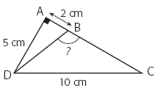
2. Soit la figure ci-contre.
a) Quelle est la mesure de l’angle DBC ?

b) Quel est le périmètre du triangle BCD ?
3. Détermine la mesure manquante dans les figures suivantes.
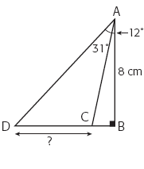
a)

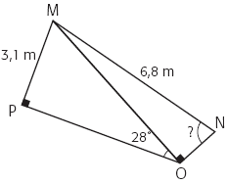
b)

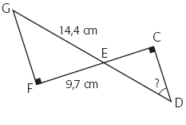
c)

4. Le plus grand côté d’un triangle mesure 9 cm et deux de ses angles mesurent 34° et 61°.
a) Détermine le périmètre de ce triangle.

b) Détermine l’aire de ce triangle.

5. Un pylône de 45 m est situé tout près d’un ravin. Il est fixé au sol au moyen de deux câbles d’acier attachés à son sommet. Comme l’un des câbles doit être fixé de l’autre côté du ravin, il est plus long que l’autre. Si le câble le plus court forme un angle de 24° avec le sol et que le câble le plus long forme un angle deux fois plus petit, quelle est la longueur totale des deux câbles ?

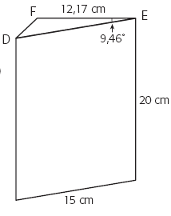
6. Ces solides sont-ils équivalents ?
2
Solide

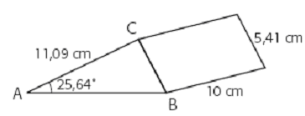
1
Solide

7. Résous les triangles suivants.

a) Un triangle ABC pour lequel m < B = 103°, m = 25 cm et m = 21 cm.

b) Un triangle FGH pour lequel m < F = 34°, m = 6 cm et m = 5 cm.

8. Soit un trapèze dont les sommets sont T(8, 12), R(14, 12), A(1, ⁻14) et P (1, ⁻2).
a) Trace une esquisse du graphique représentant la situation.


b) Quelle est la mesure de l’angle R ?

c) En traçant une diagonale dans le trapèze, tu obtiens deux triangles. Calcule l’aire du trapèze à l’aide de cette information.

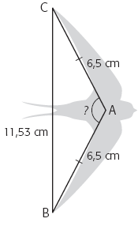
9. Un ornithologue observe une hirondelle en vol. Une des particularités de l’hirondelle est que les ailes de celle-ci forment un V. Dans le schéma ci-contre, la distance entre les extrémités des ailes est de 11,53 cm et les ailes mesurent chacune 6,5 cm. Trouve la mesure de l’angle formé par les deux ailes.

10. Les apiculteurs élèvent des abeilles dans des ruches faites de boîtes rectangulaires contenant 10 ou 12 cadres de bois munis d’un treillis sur lequel les abeilles construiront des alvéoles contenant du miel. Chaque alvéole est un hexagone régulier et, dans le cas des abeilles européennes, le côté d’une alvéole mesure environ 0,5 cm.
Combien d’alvéoles couvriront un cadre de ruche de 40 cm sur 25 cm ?

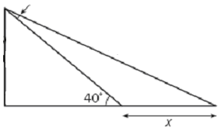
11. Dans un parc, un toboggan formait un angle de 40° avec le sol. À la demande des parents du quartier, on a réduit la pente du toboggan afin qu’il convienne mieux aux enfants plus jeunes. On a donc allongé le toboggan, de façon à réduire l’inclinaison de sa pente de 15°, comme dans l’illustration ci-contre.
15º
3,4 m
Si le nouveau toboggan fait 3,4 m de longueur, à quelle distance de l’ancien arrivera-t-il au sol ?

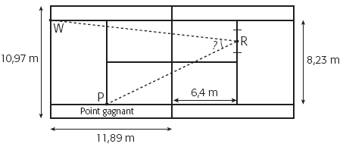
12. L’histoire du tennis compte son lot d’échanges mémorables. Pendant un match endiablé, Wilfredo a envoyé la balle à Rodger, qui a exécuté un magnifique revers sur la ligne de côté, ce qui lui a permis de marquer un point. À l’aide du schéma ci-dessous, calcule l’angle formé par la balle lors du revers de Rodger.

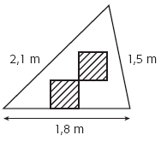
13. Il existe de nombreuses formes de voiles pour les voiliers. Un type de voile triangulaire très répandu est la voile latine.

Voici une voile latine de couleur blanche sur laquelle le propriétaire a fait ajouter le dessin de deux carrés rayés identiques. La longueur du côté des carrés est de 40 cm.

a) Quelle est l’aire de la surface blanche unie de cette voile ?

b) Quelle est la mesure de l’angle au sommet de la voile ?

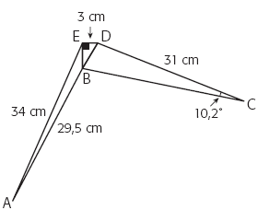
14. On met à l’essai un nouveau boomerang de forme insolite, représenté par le schéma ci-contre. Sachant que l’angle EDB mesure 59,03°, calcule l’aire de ce boomerang.

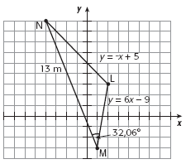

15. Détermine l’aire du triangle LMN tracé dans le plan cartésien ci-contre dont on ne connait pas le pas de graduation.

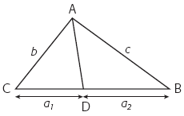
16. À l’aide de la loi des sinus, montre que, dans un triangle, la bissectrice d’un angle divise le côté opposé à cet angle en deux segments de longueurs proportionnelles à celles des côtés adjacents.
En d’autres termes, montre que, dans la figure ci-contre,

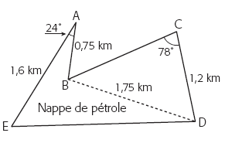
17. Un pétrolier s’est abîmé en pleine mer et son chargement de pétrole s’est déversé dans les eaux. Pour limiter le désastre écologique, et parce que le pétrole flotte sur l’eau, des spécialistes ont restreint la marée noire en installant des murs flottants autour de la nappe de pétrole. Voici un plan aérien de la zone où s’est produit le déversement.
Sachant que l’angle EBD mesure 121,9°, quelle est la longueur des murs flottants installés autour de la nappe de pétrole ?
18. Deux motoneigistes arrivent sur un lac gelé par la même piste et partent ensuite dans des directions différentes, comme l’indique le schéma ci-contre. Le premier motoneigiste se déplace à une vitesse de 60 km/h et l’autre, à une vitesse de 40 km/h. Au moment où le premier motoneigiste aura parcouru 30 km, à quelle distance se trouvera-t-il du second ?
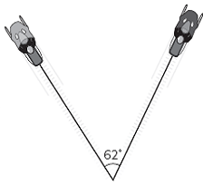

19. Les manèges des parcs d’attractions sont généralement parsemés de surprises. Le Grand tunnel, un nouveau manège, ne fait pas exception : dans la grande descente, les wagons passent dans un tunnel noir. Juste avant d’entrer dans le tunnel et à la fin de celui-ci, les personnes dans le manège se font arroser. Le système d’arrosage, situé à l’extérieur du tunnel, est à égale distance de l’entrée et de la sortie. Dans le schéma ci-dessous, un wagon en piste se trouve à 5,2 m du système d’arrosage. Si le tunnel a une longueur de 4,8 m, quelle est la mesure de l’angle formé par les deux jets d’eau projetés par le système d’arrosage ?
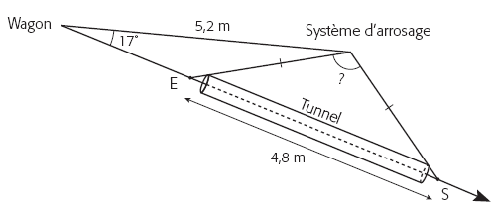

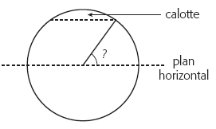
20. On coupe une citrouille sphérique de 24 cm de rayon pour en enlever la chair. La calotte enlevée a une aire d’environ 19,63 cm2. Quelle est la mesure de l’angle formé par le plan horizontal et l’endroit de la coupe ?

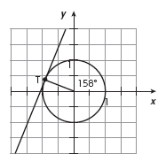

21. Soit le cercle de rayon 1 centré à l’origine ci-contre. On a tracé une tangente au point T. Détermine l’équation de cette tangente.

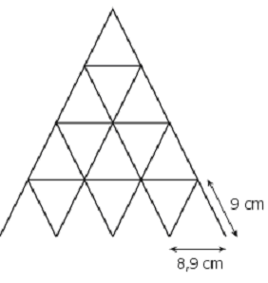
22. Depuis qu’il est tout petit, Matisse aime faire des châteaux de cartes. Il pose deux cartes à jouer l’une contre l’autre de façon à les faire tenir droites et à obtenir un premier triangle. Il construit ensuite un deuxième triangle juxtaposé au premier. Entre deux triangles voisins, il peut monter un deuxième étage en plaçant une carte à plat joignant le dessus des deux triangles sur laquelle il installe un troisième triangle. Il continue ainsi, le défi étant de construire le château le plus large et le plus haut possible.
La longueur des cartes à jouer utilisées par Matisse est de 9 cm. Avec l’expérience, Matisse a trouvé qu’il obtient de meilleurs résultats lorsque la base des triangles formés par deux cartes mesure 8,9 cm.

Voici le schéma de l’un de ses châteaux.

a) Calcule l’angle optimal formé entre deux cartes selon les observations de Matisse.

b) Quelle serait la hauteur d’un château de quatre étages, identique à celui illustré ci-dessus ?

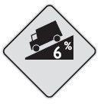
23. Certains panneaux de signalisation sont conçus pour prévenir les conducteurs de la proximité d’une pente abrupte. Selon le ministère des Transports du Québec, les pentes ainsi signalées exigent des précautions particulières de la part des conducteurs de poids lourds, ce qui explique pourquoi le pictogramme illustre un camion. Ces pentes peuvent aussi présenter un danger pour les automobilistes, particulièrement si elles comportent des virages ou si la chaussée est glissante. En règle générale, on signale les pentes de 6 % ou plus. Sur ces panneaux, l’inclinaison est donnée en pourcentage et une pente de 6 % indique que l’on descend de 6 m à chaque 100 m.
Voici un exemple de panneau de signalisation.
À quel angle d’inclinaison, en degrés, correspond une pente de 6 % ?

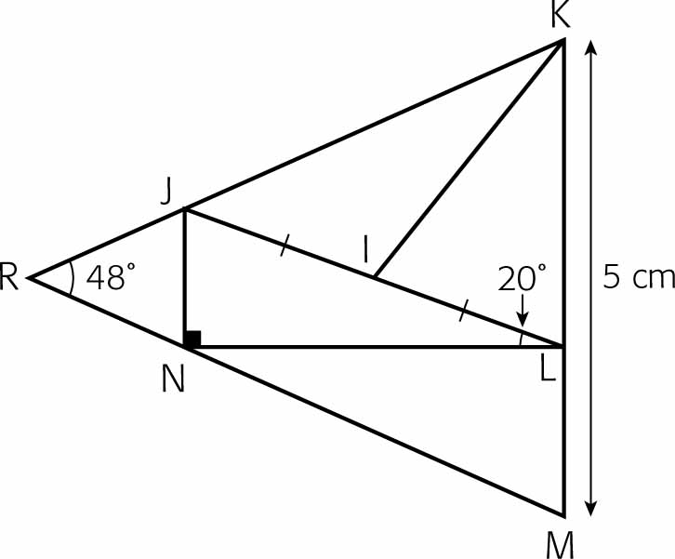
24. Tu construis le modèle réduit d’un avion et, avant d’aller manger, tu souhaite donner la touche final au nez. Le nez est un triangle isocèle qui comporte plusieurs détails. Il ne te reste plus qu’à peindre le triangle IJK en gris. Sachant que les triangles RJN et RKM sont semblables, et que leur rapport de similitude est de 0,3, calcule l’aire de la surface à peindre.

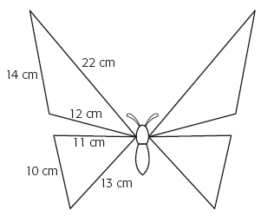
25. Originaire de l’Inde, le papillon cobra, ou attacus atlas, est un géant dans le monde des lépidoptères. Son nom lui vient du fait que l’extrémité de ses ailes ressemble à une tête de cobra. Il peut mesurer jusqu’à 30 cm.
Le schéma ci-contre donne les dimensions des ailes du papillon cobra, représentées par des triangles. À l’aide de ce schéma, estime l’aire totale de la surface de ses ailes.

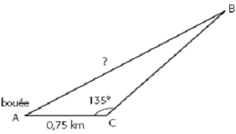
26. Des plaisanciers voguent en bateau sur un lac. Ils avancent vers le nord à une vitesse constante. Subitement, le conducteur accélère à une vitesse de 60 km/h et change de cap, vers le nord-est. L’accélération et le changement de cap projettent un des passagers par-dessus bord. Le courant est assez fort, environ 12 km/h, et la personne qui est tombée à l’eau est emportée par le courant sur une distance de 750 m vers l’ouest, jusqu’à une bouée. Au moment où cette personne atteint la bouée, le conducteur s’aperçoit du drame et change de direction pour porter secours à la personne tombée à l’eau. Quelle distance sépare alors le bateau de la bouée ?

27. Une hélice de navire est formée de quatre pales isométriques représentées par le dessin ci-dessous. Si l’angle entre les pales est de 51°, quelle est l’aire totale de l’hélice ?

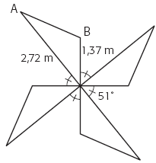

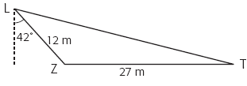
28. Un lion, prédateur redoutable, observe un zèbre isolé de son troupeau. Le zèbre est immobile. Le lion se trouve alors à une distance de 12 m de sa proie. Le zèbre se situe à une distance de 27 m de son troupeau. Le zèbre se met en route vers le troupeau en avançant à une vitesse de 12 km/h. Le lion, pour capturer le zèbre, doit l’intercepter avant qu’il n’atteigne le troupeau. À quelle vitesse doit courir le lion pour rejoindre le zèbre ?

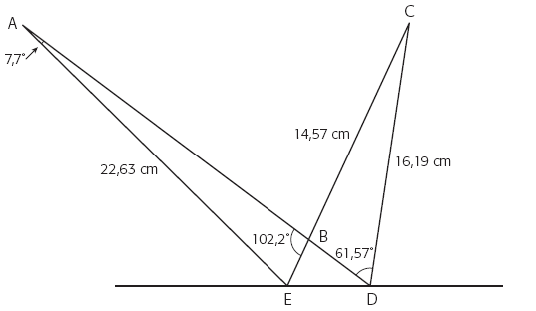
29. Soit la figure suivante.

a) Quelle est la mesure de ED ?

b) Quelle est l’aire des triangles ADE et CED ? Que remarques-tu ?

30. Un musée fait une exposition en plein air. Pour garder un œil sur les œuvres d’art, un système de surveillance par caméra est installé. L’angle de visée de chaque caméra est de 110° et la lentille focale permet une surveillance détaillée sur une distance de seulement 10 m.
La dernière caméra installée doit surveiller simultanément une sculpture et l’entrée du site. Sur un plan du site, les coordonnées, en mètres, de la sculpture S sont (⁻5, ⁻5), celles de l’entrée E sont (10, ⁻2) et celles de la caméra C sont (3, ⁻8). La caméra est-elle bien placée pour assurer la surveillance de la sculpture ?

Corrigé
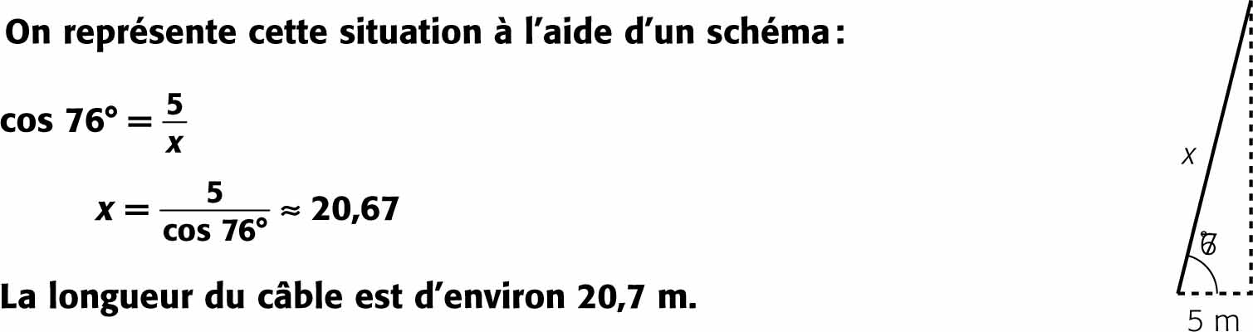
1.

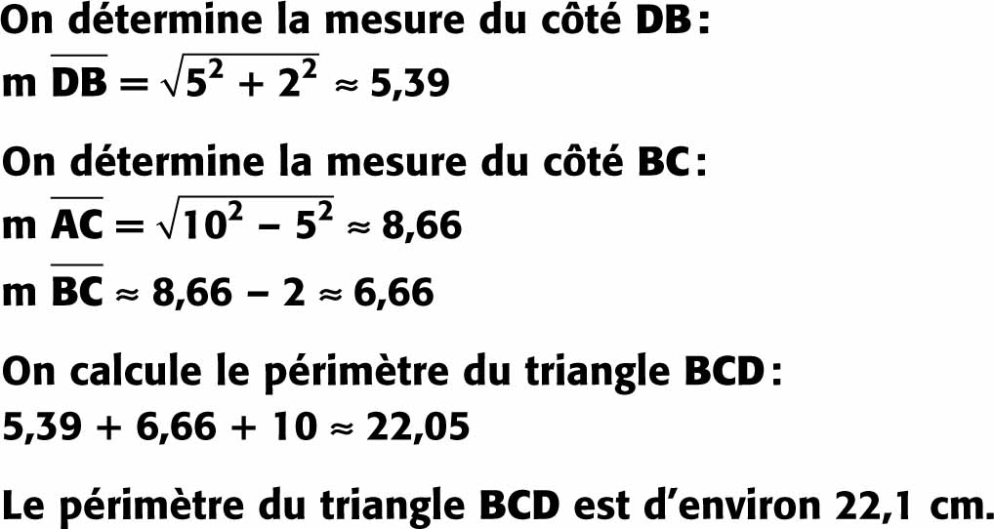
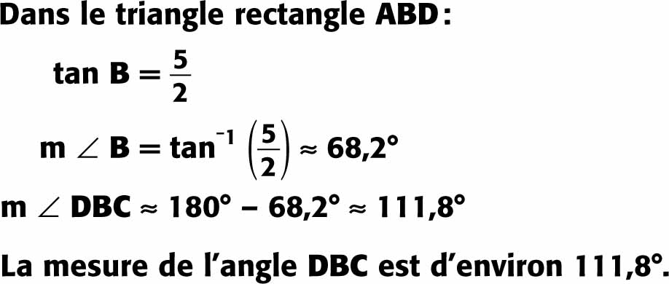
2. a) b)

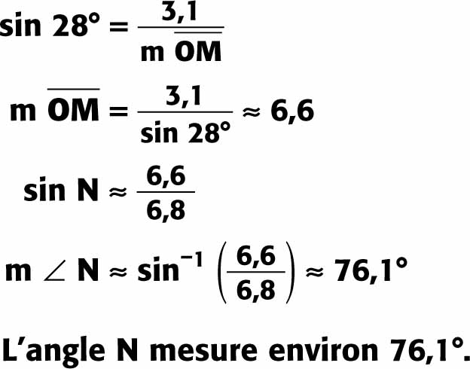
3. a) b)
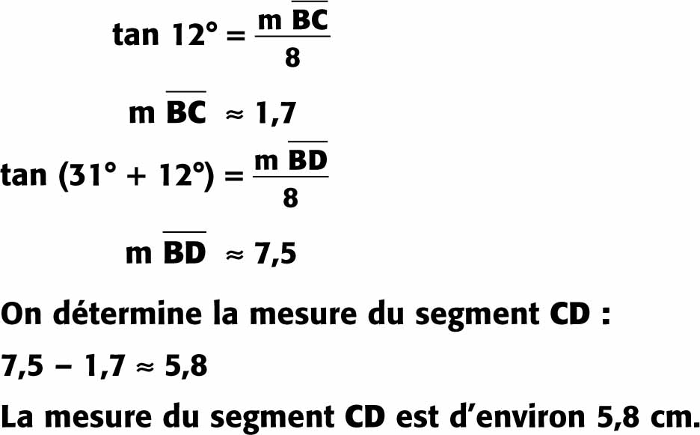

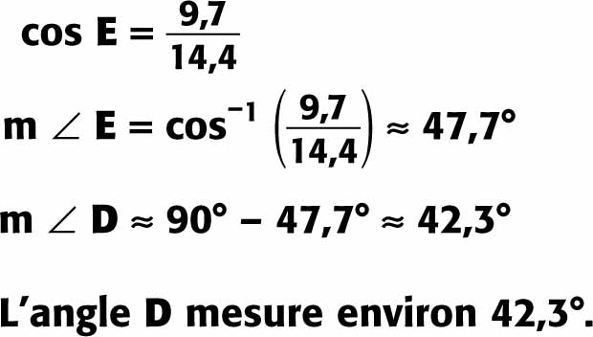
c)

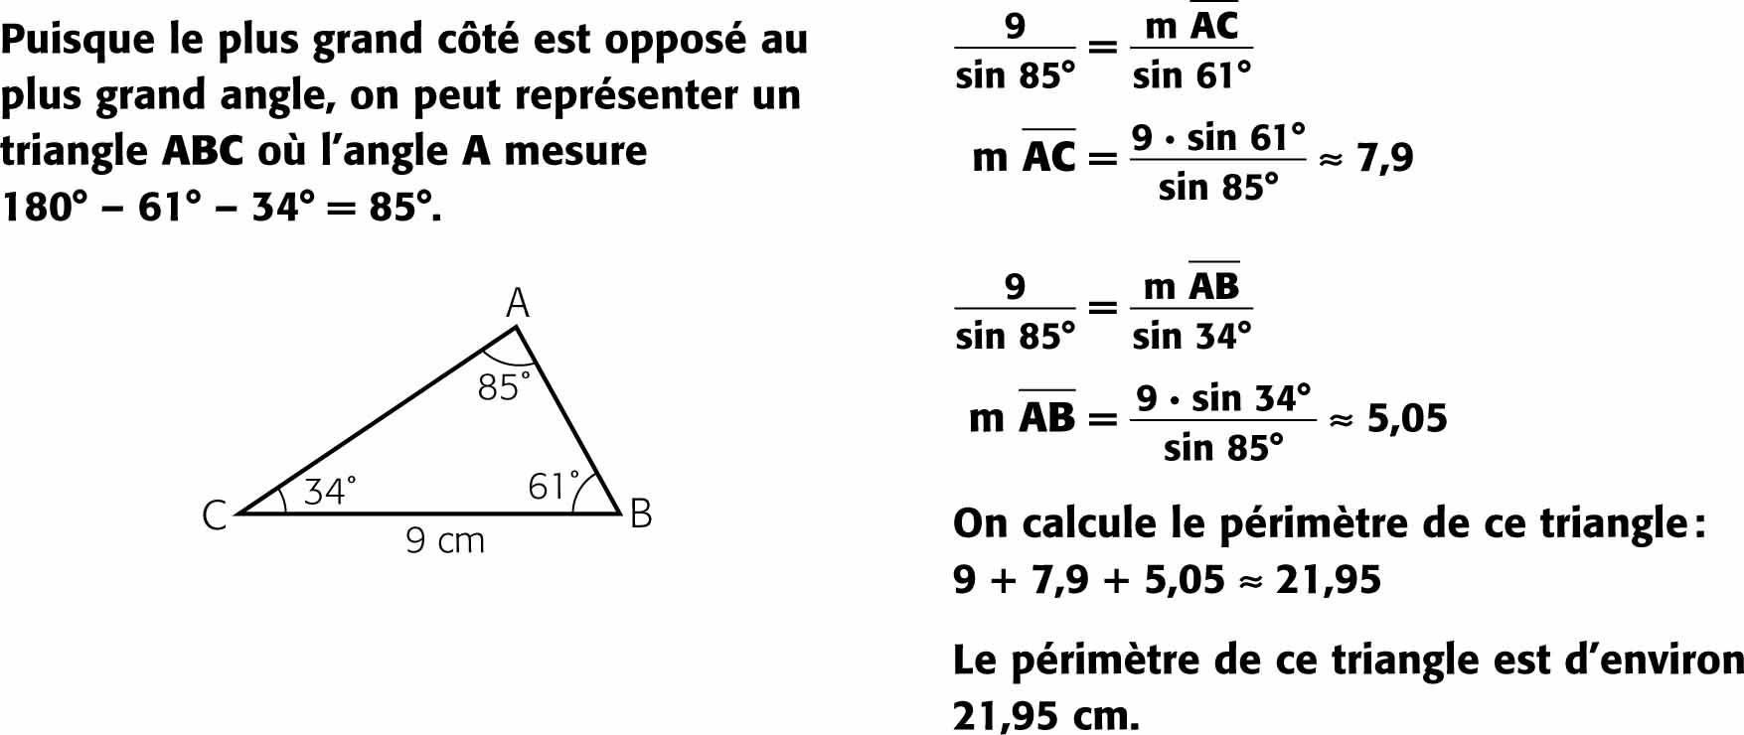
4. a)

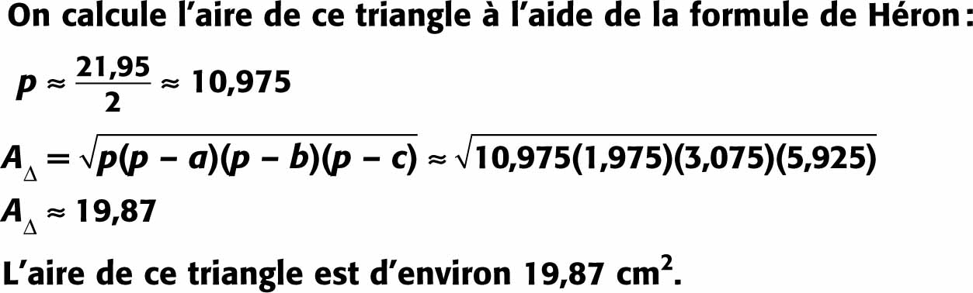
b)

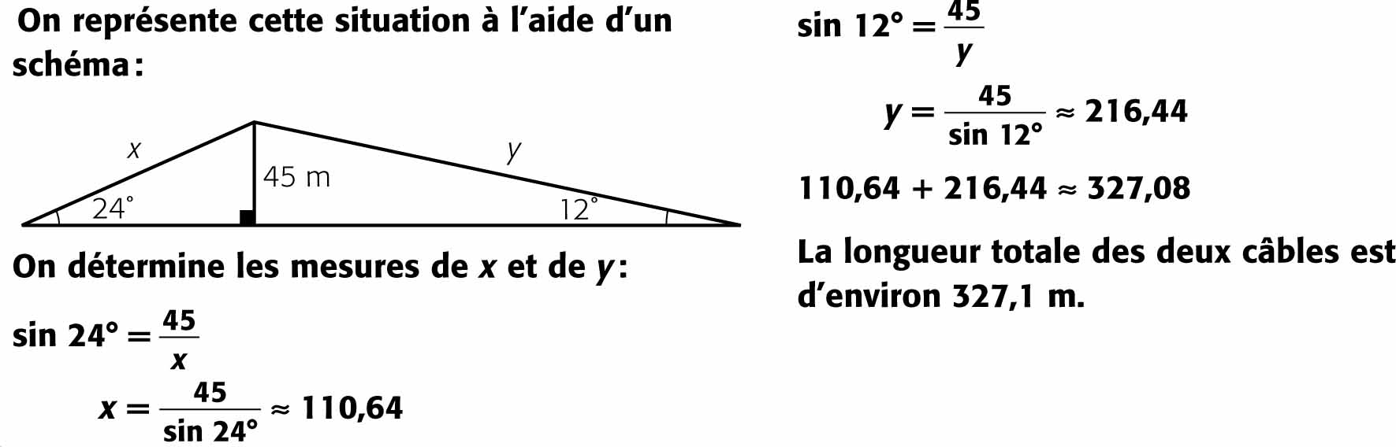
5.

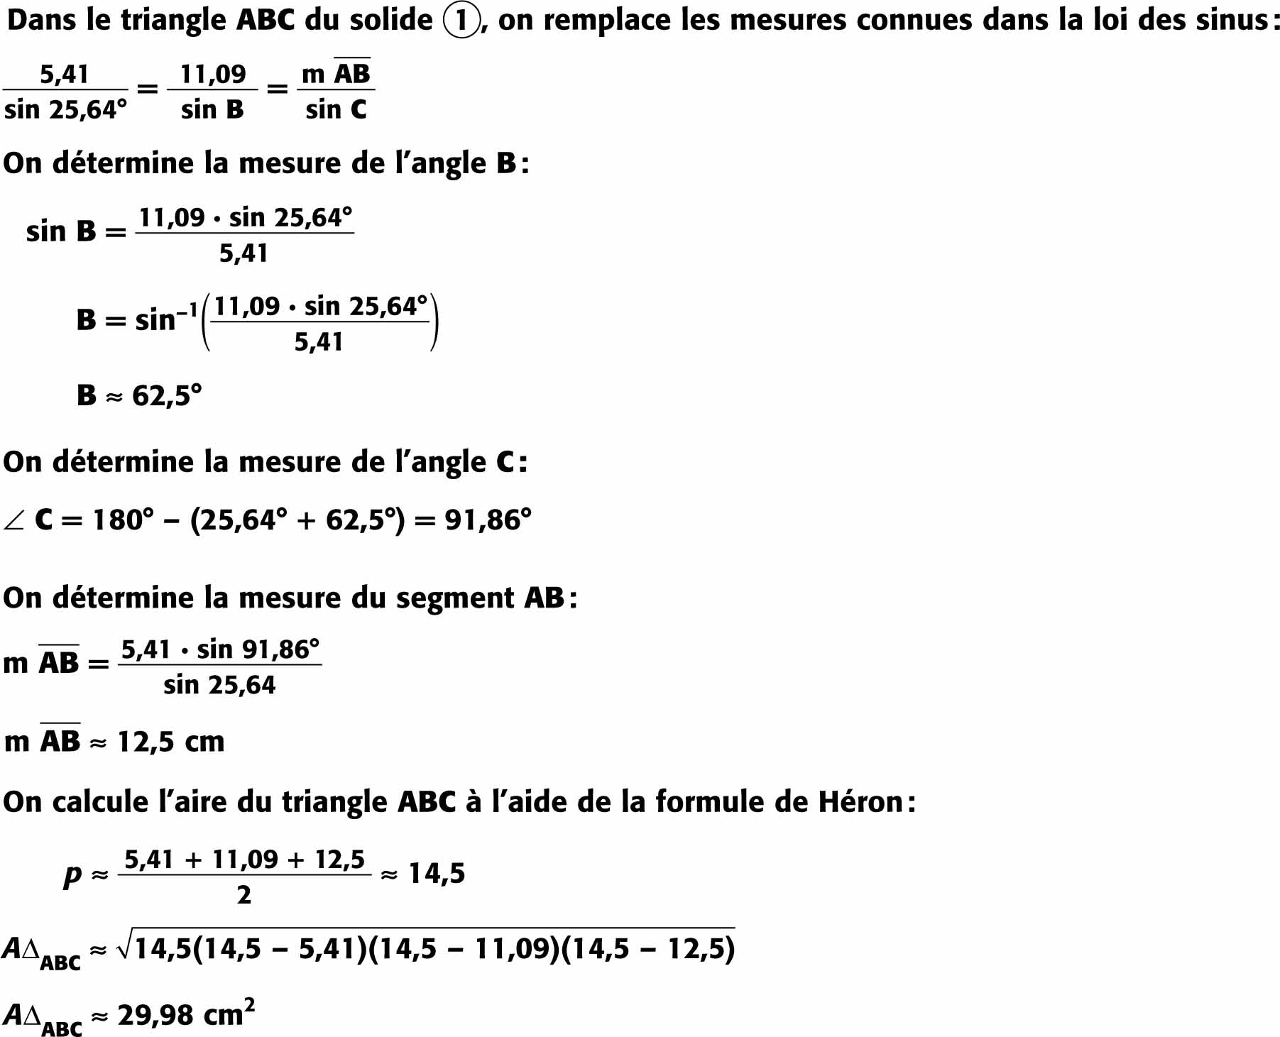
6.

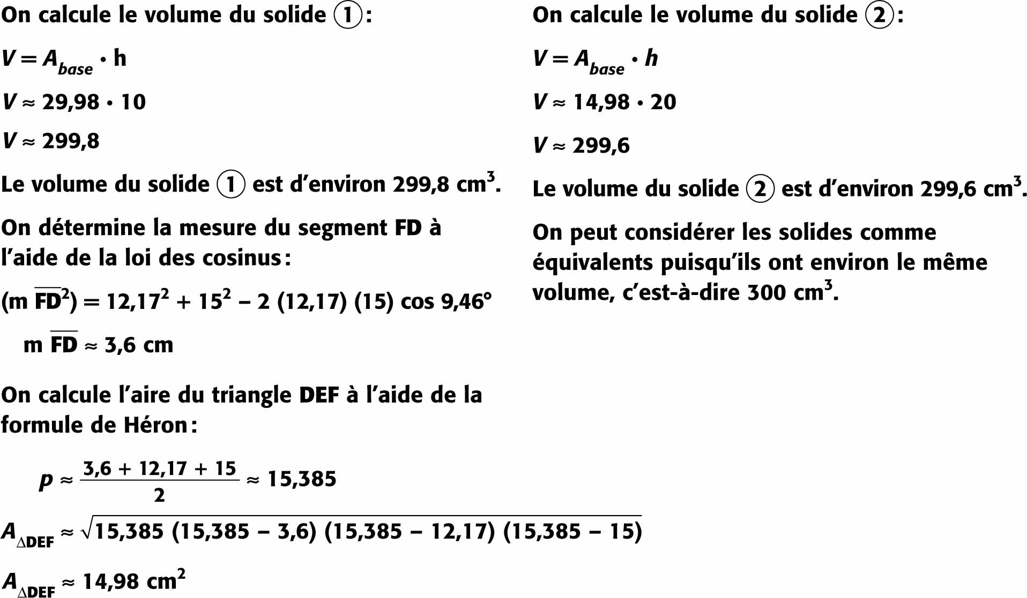
6.

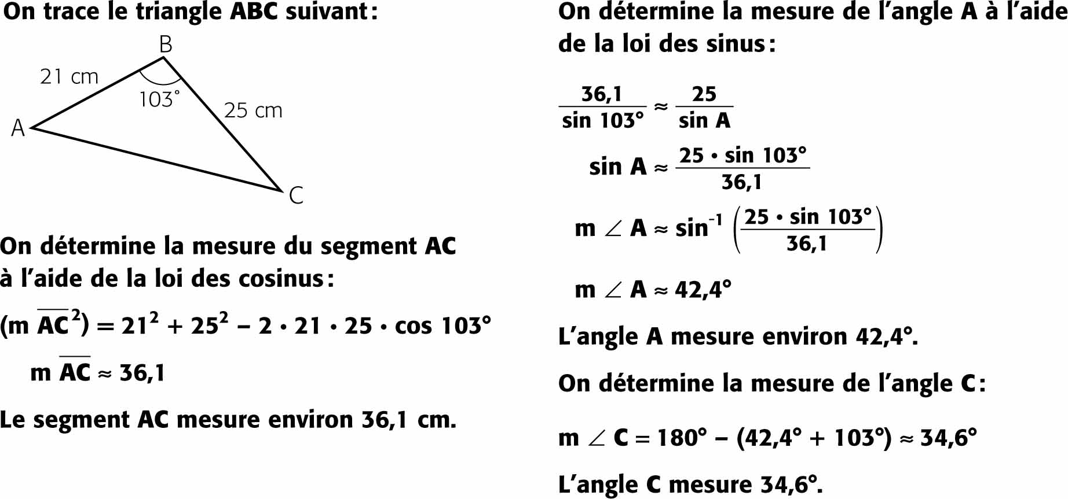
7. a)

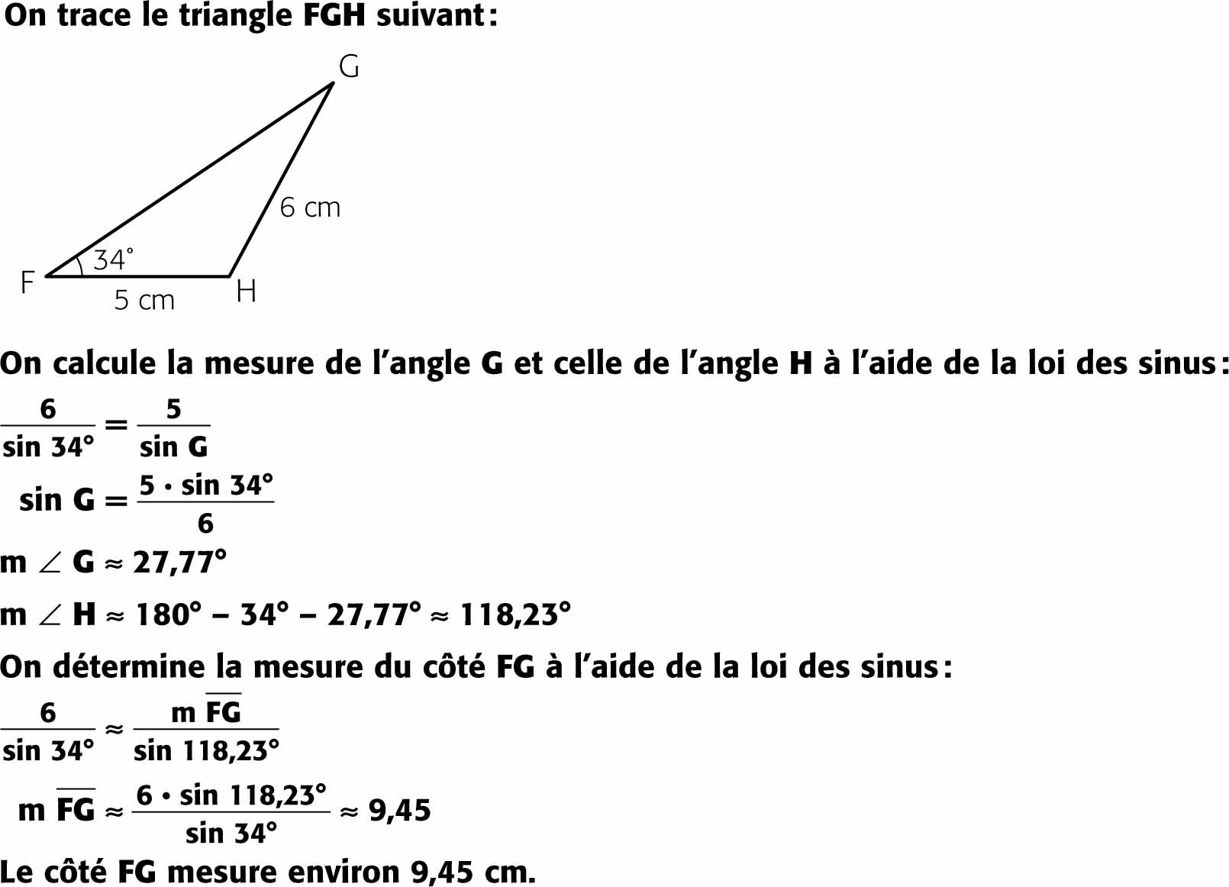
b)

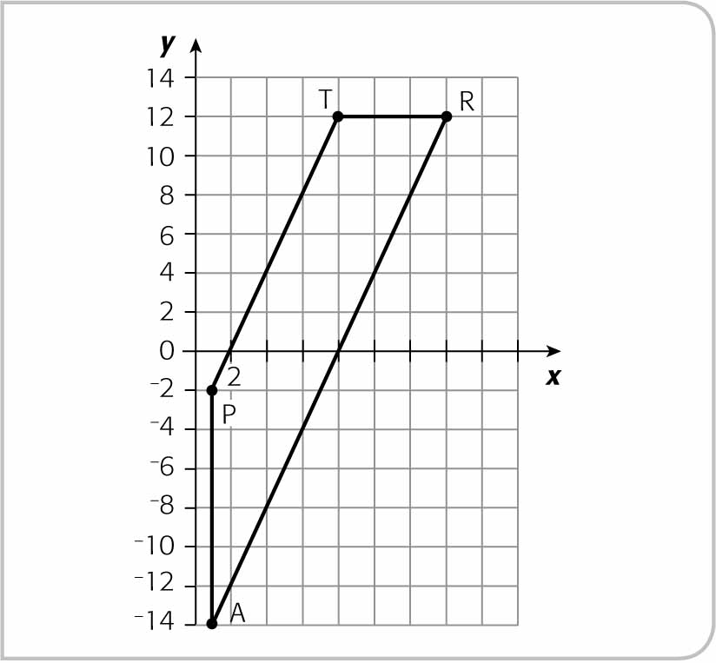
8. a)

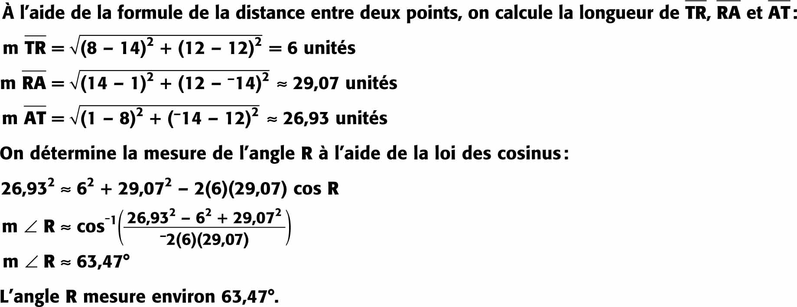
b)

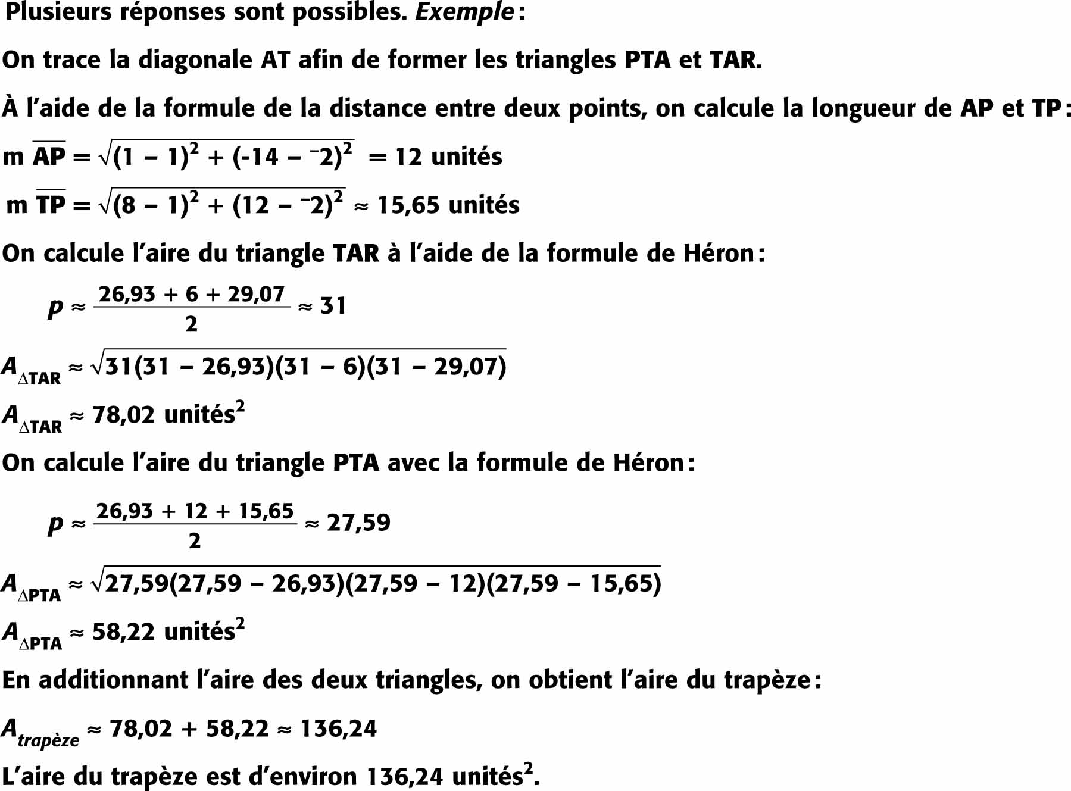
c)

9.
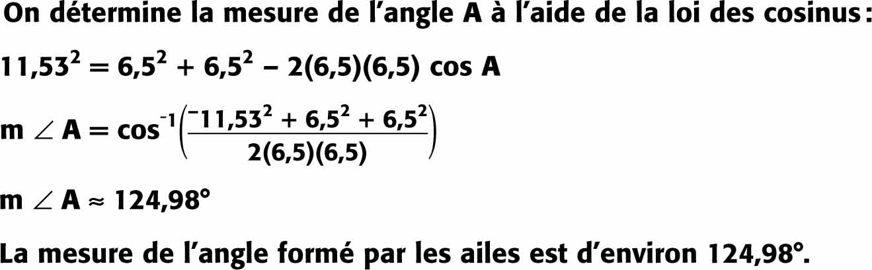

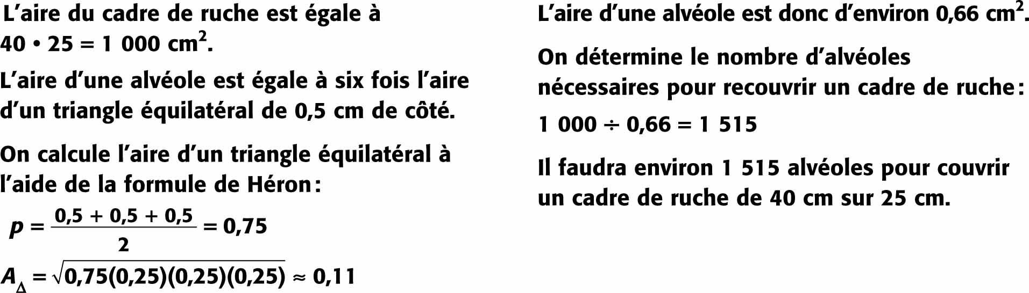
10.

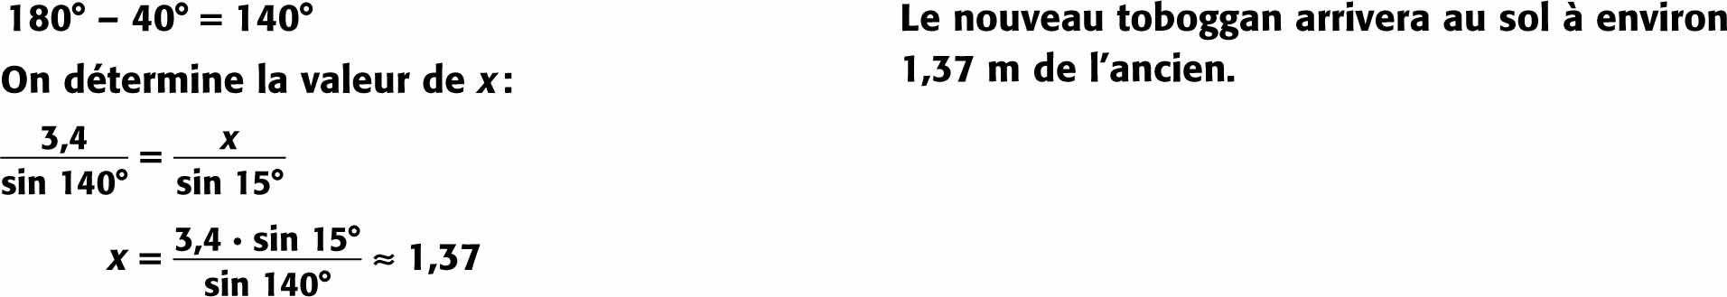
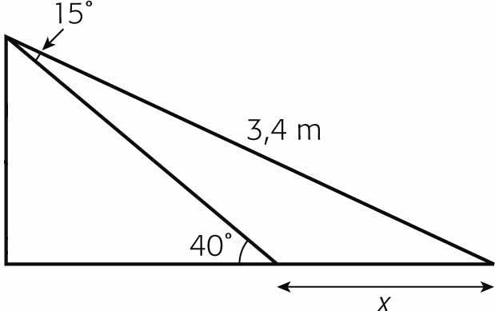
11.

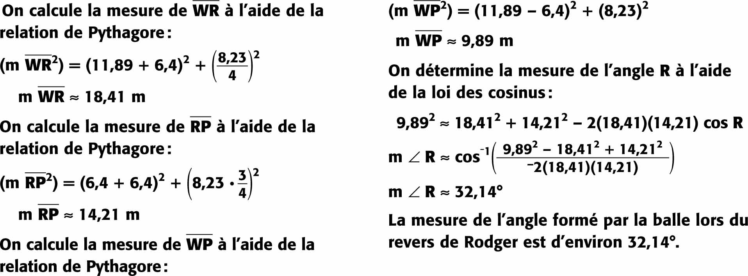
12.

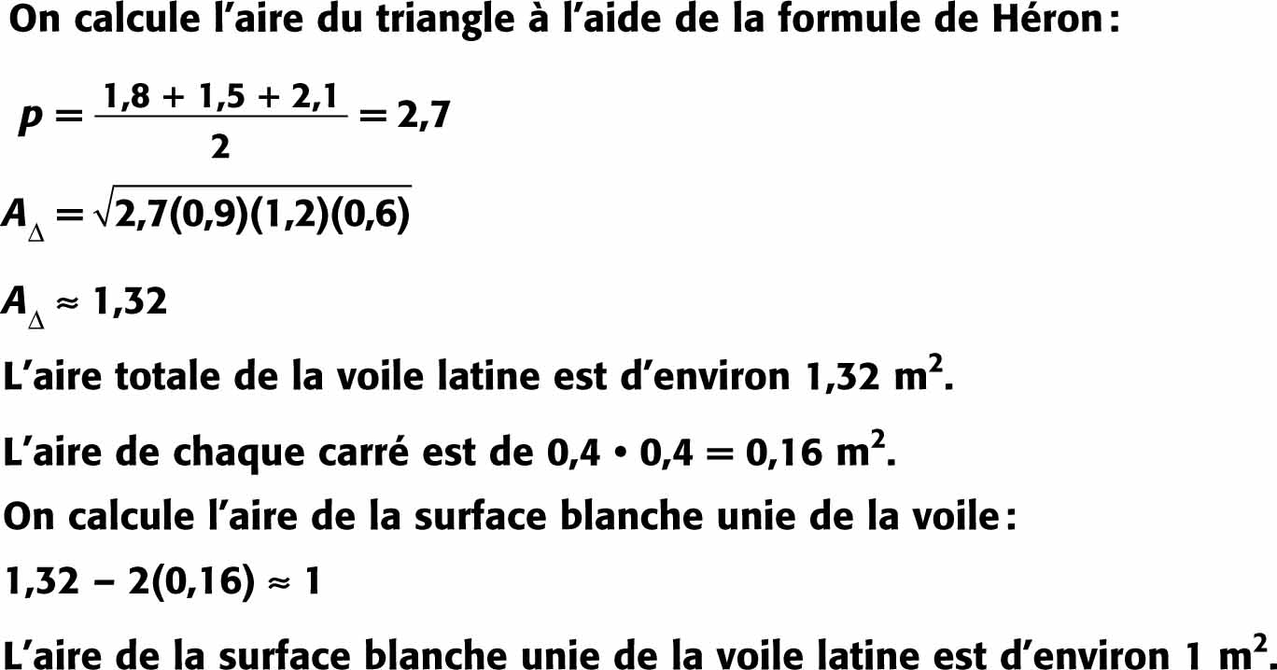
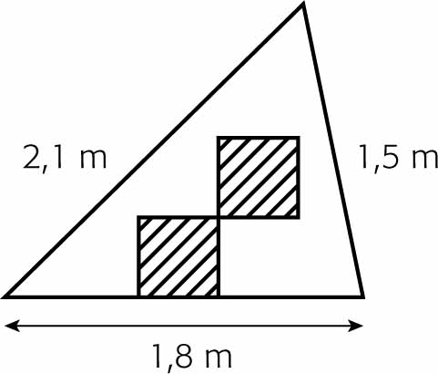
13. a)

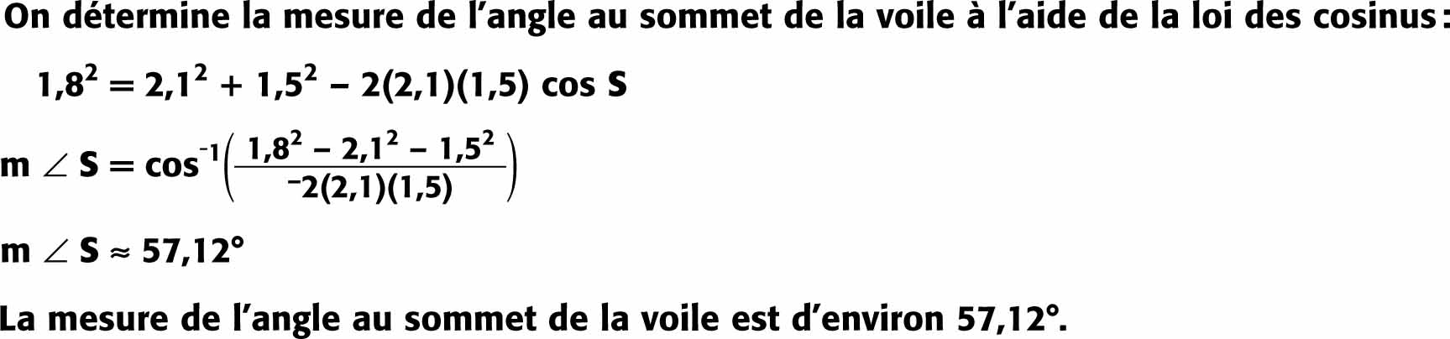
b)

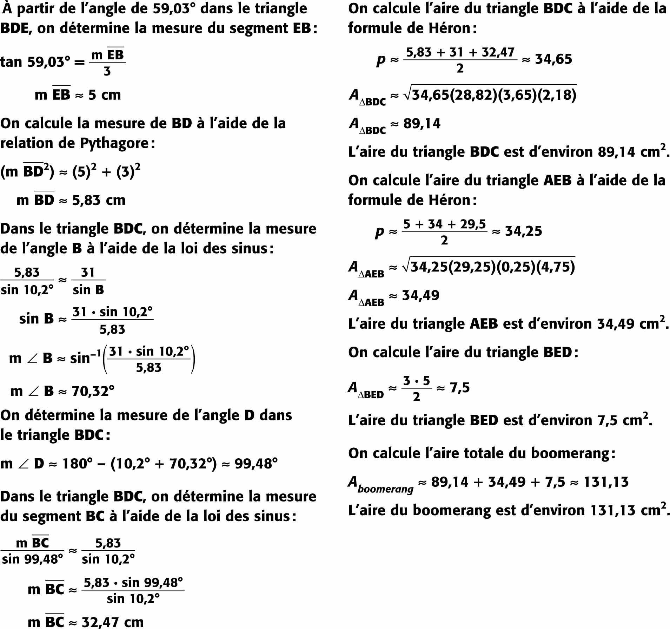
14.

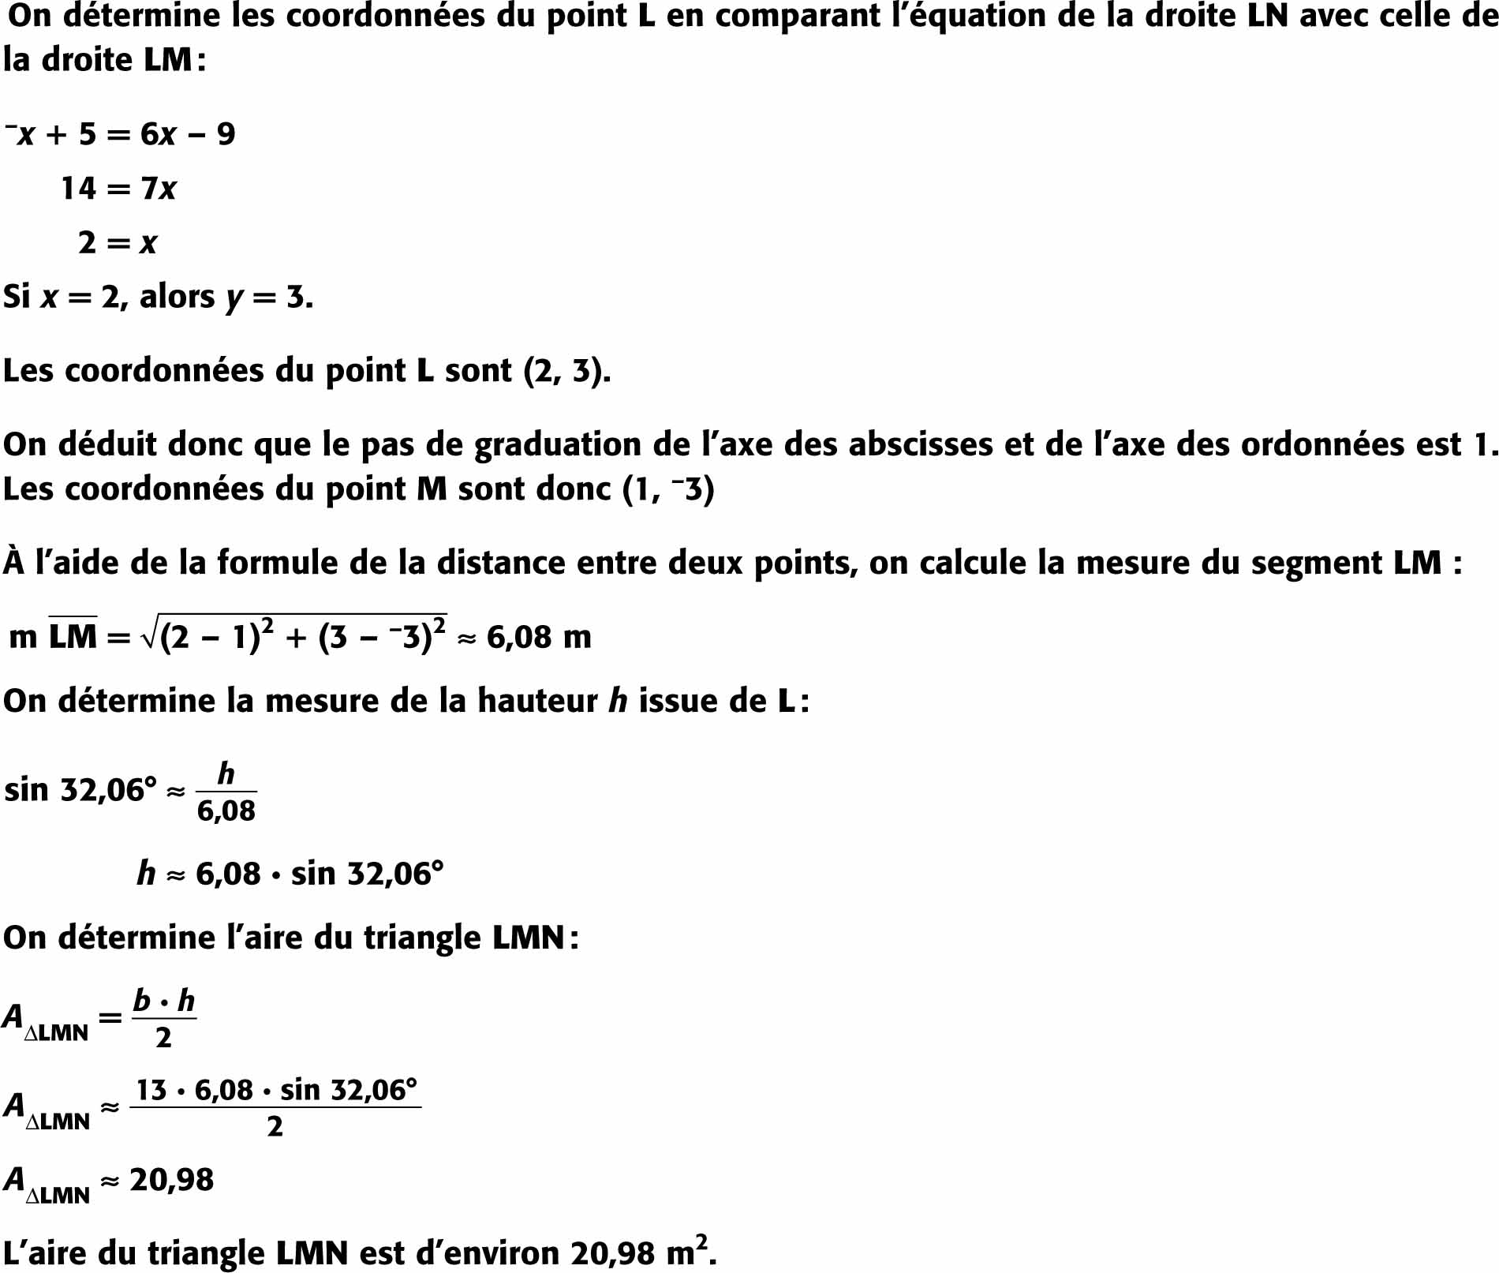
15.

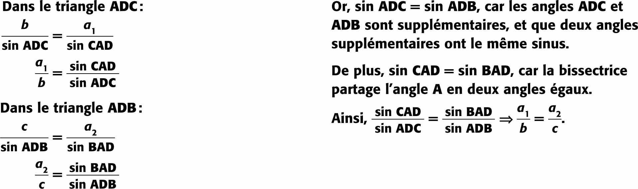

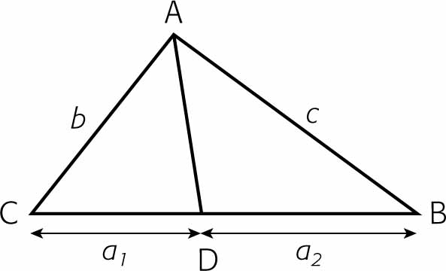
16.

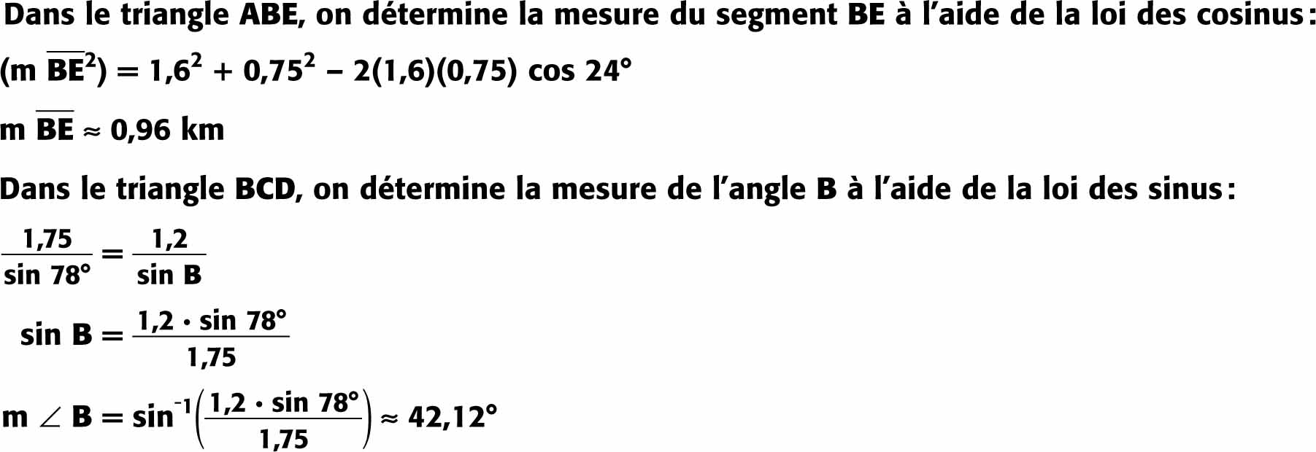
17.

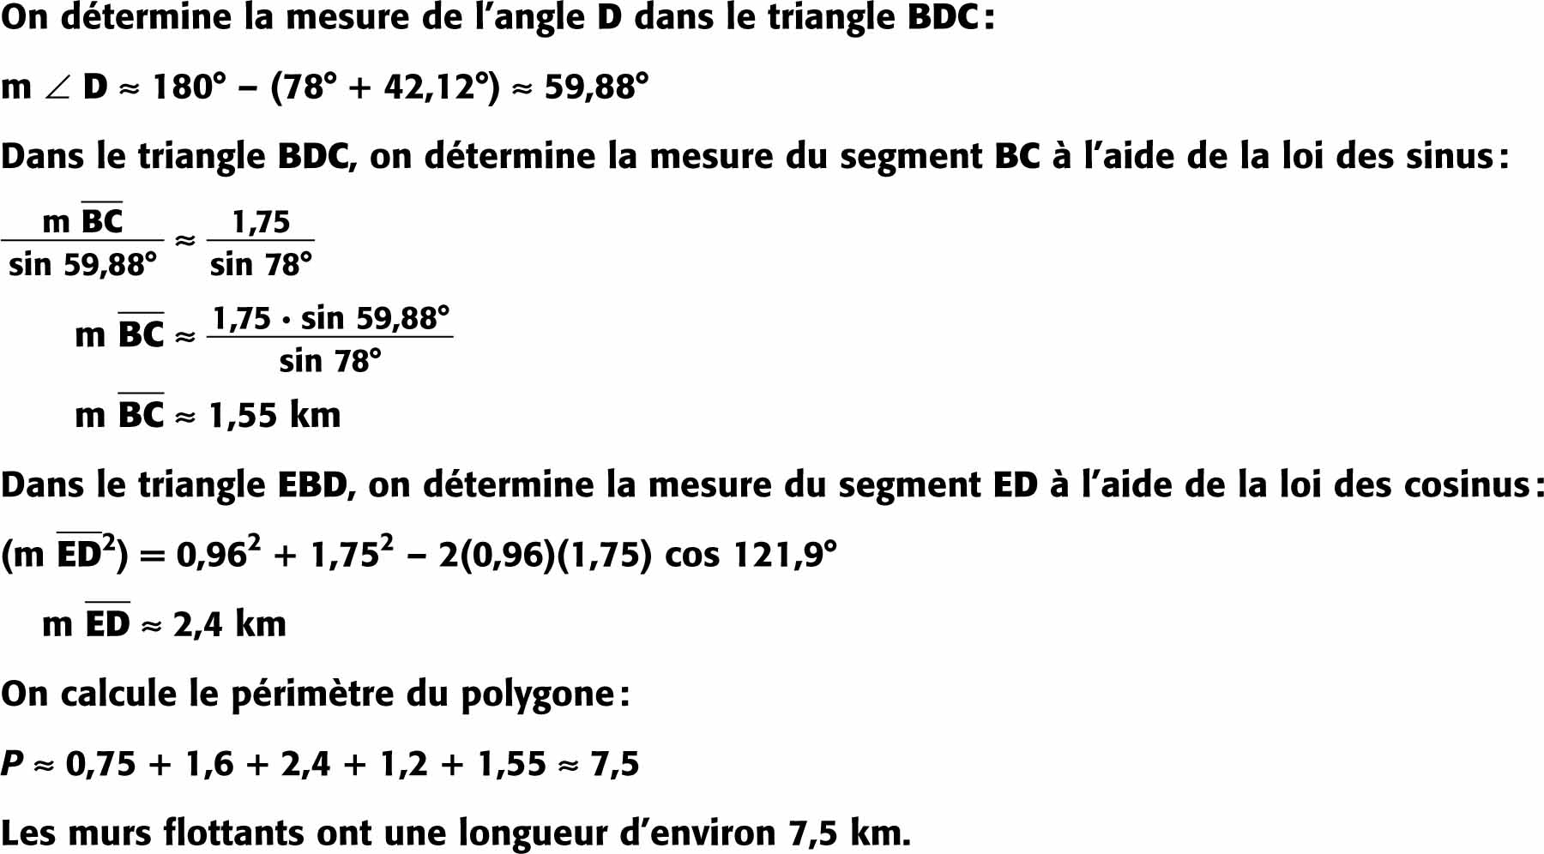
17.

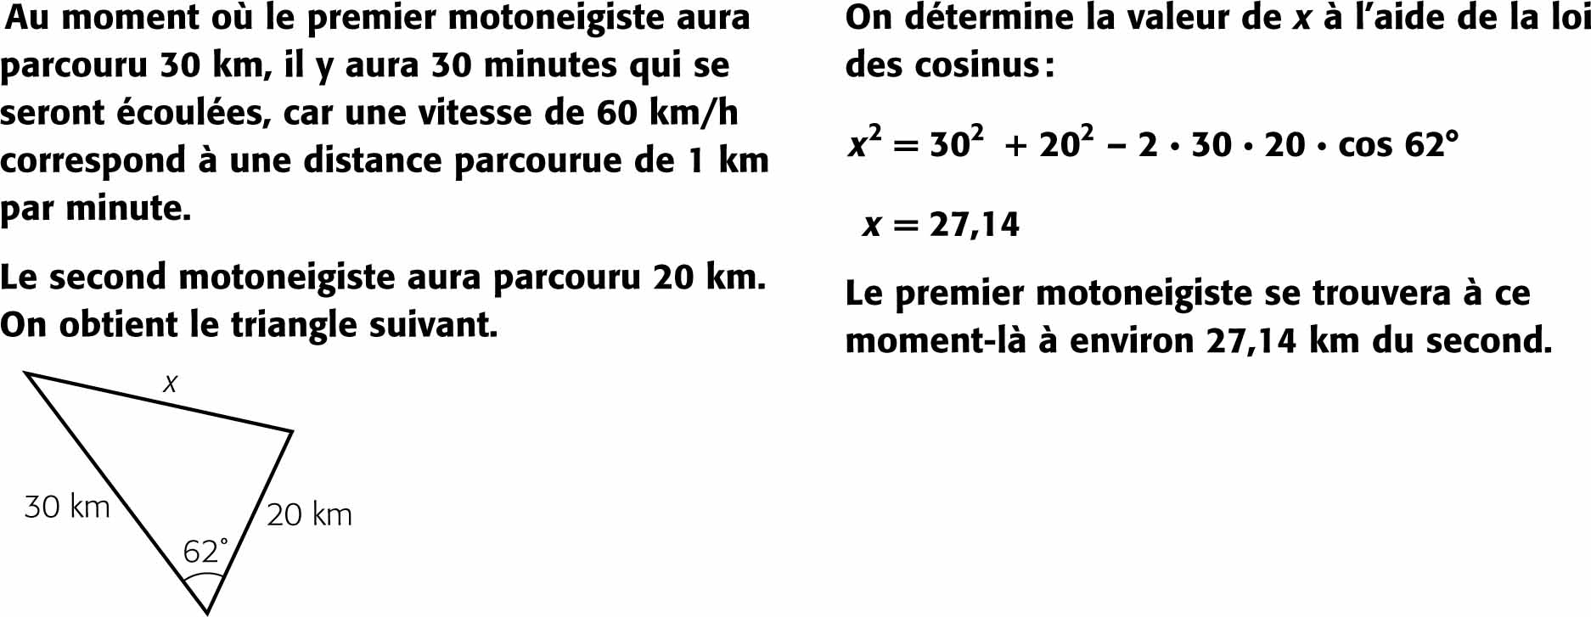
18.

19.
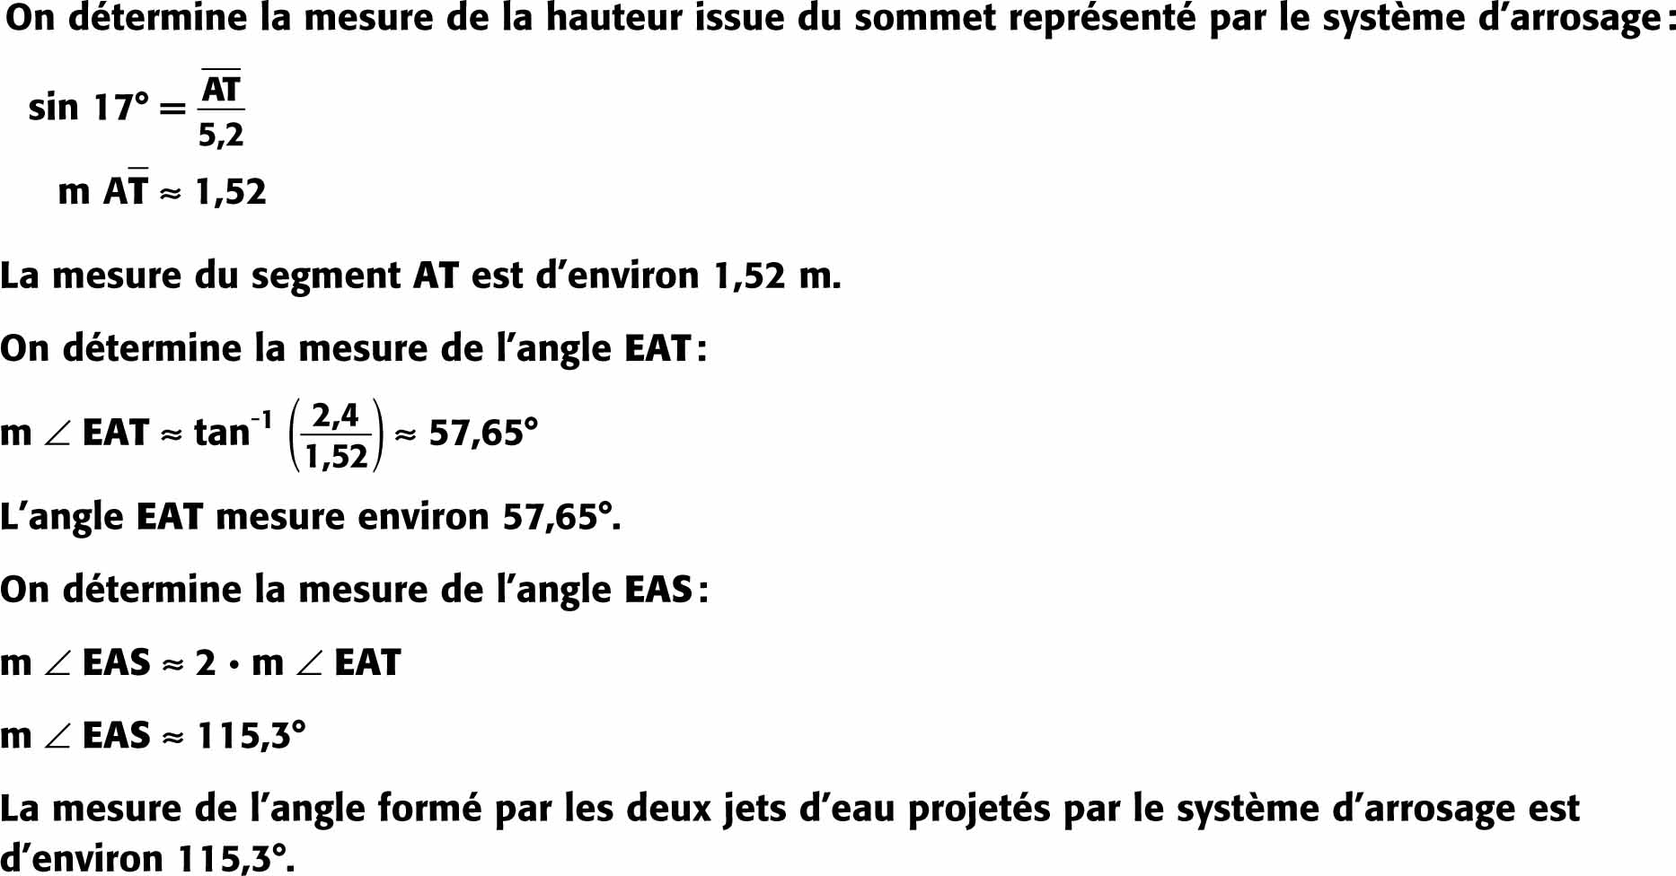

20.
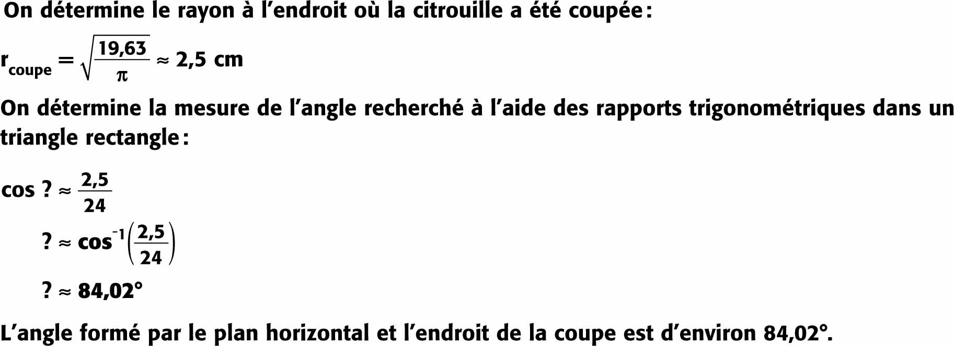

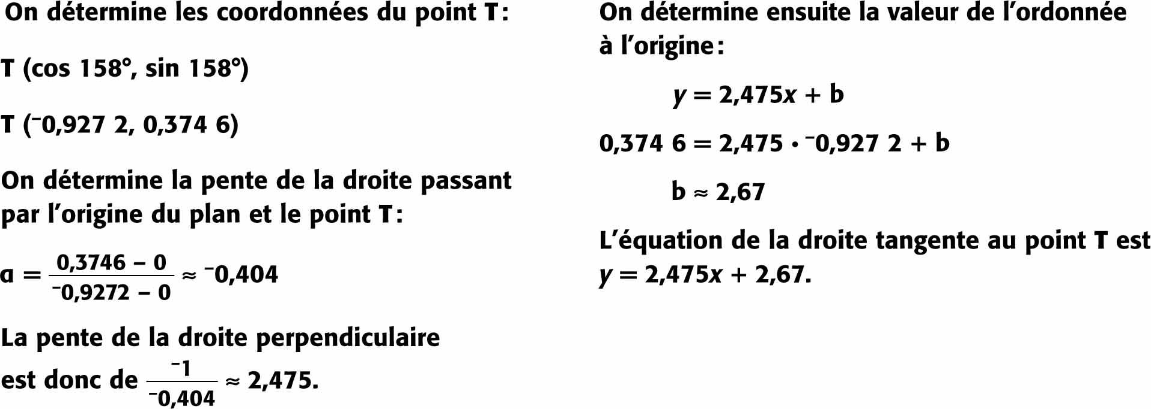
21.

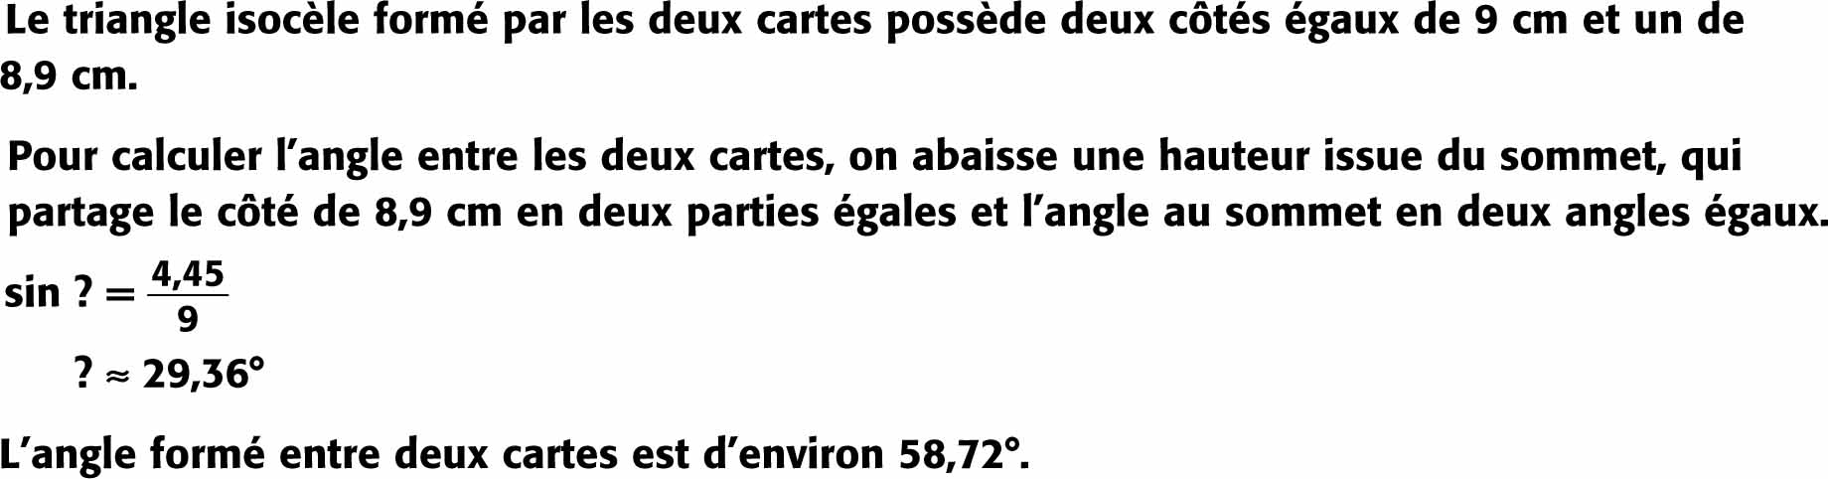
22. a)

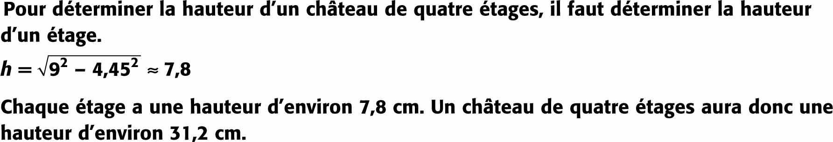
b)

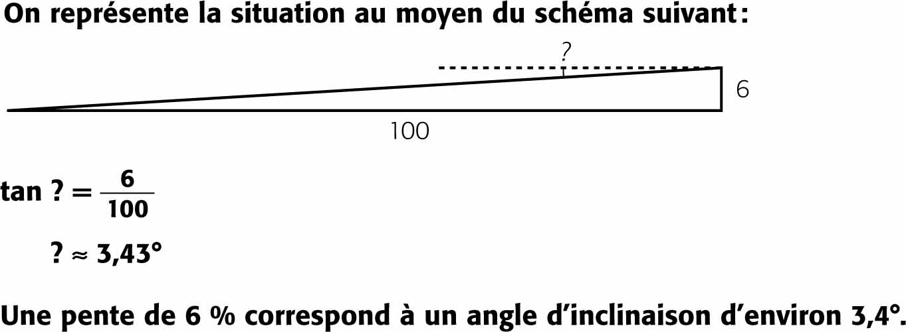
23.

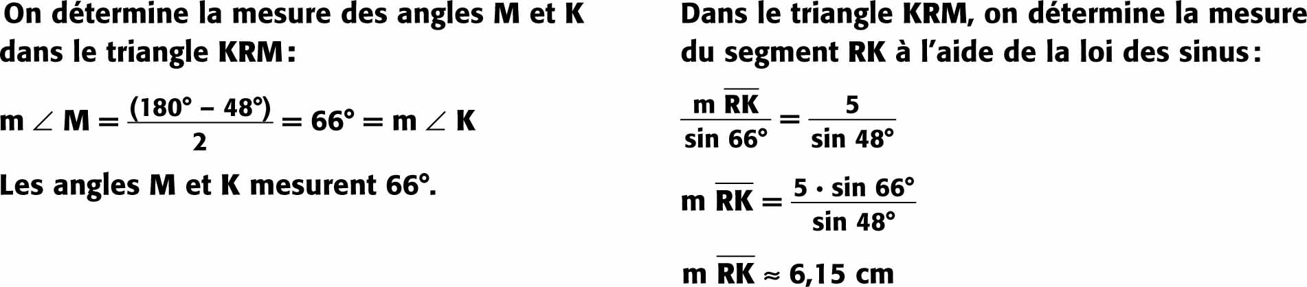
24.

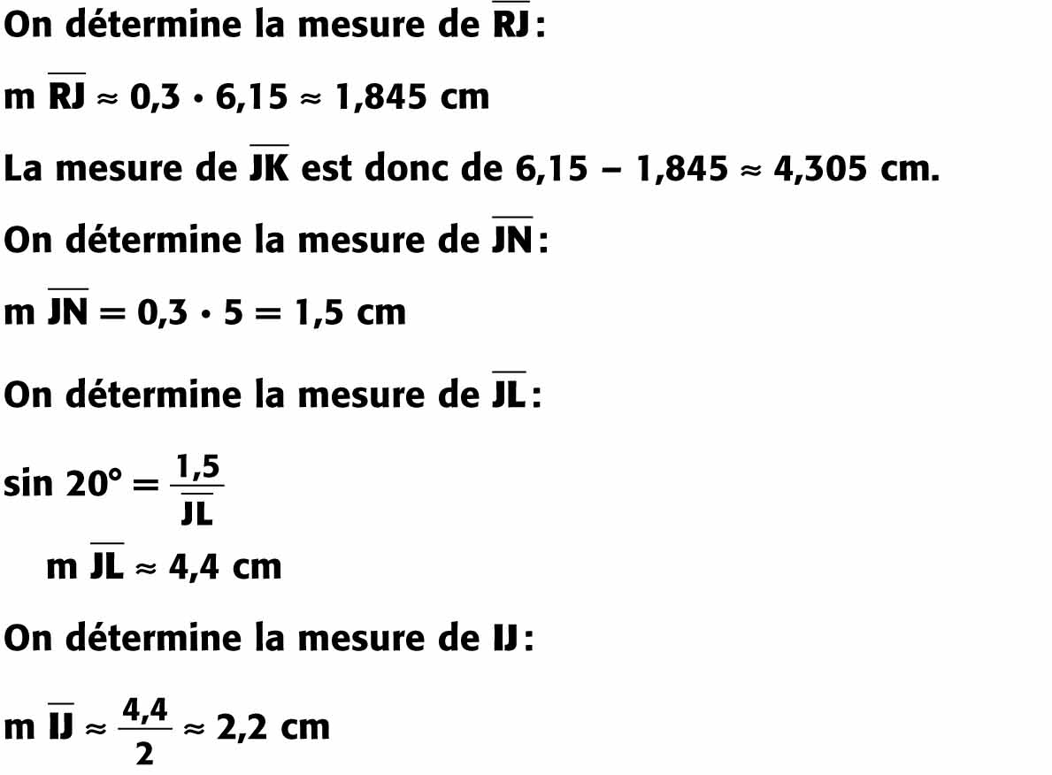

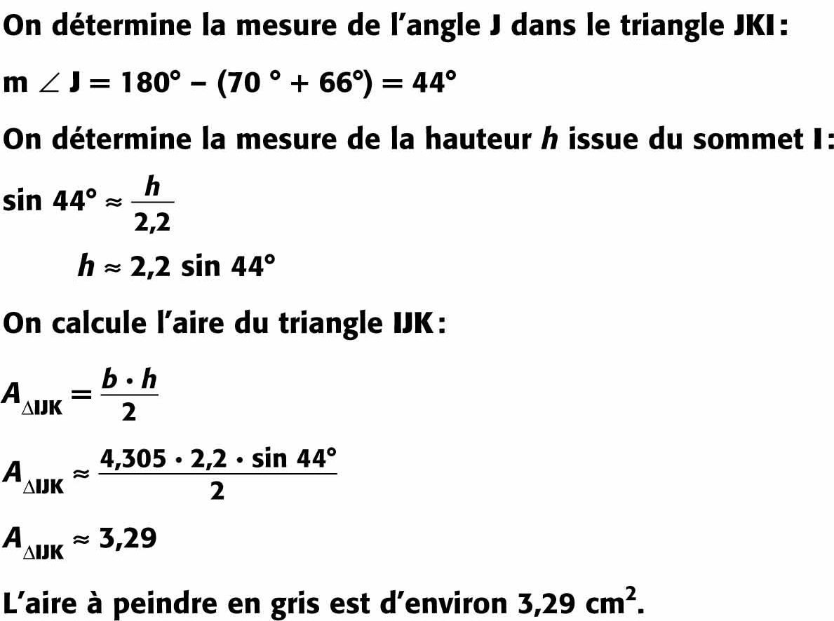

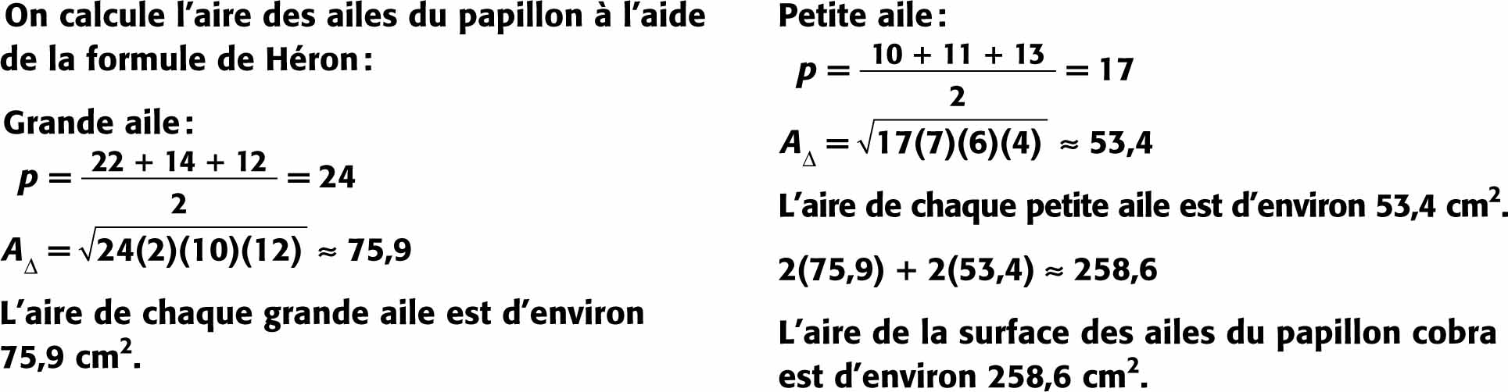
25.

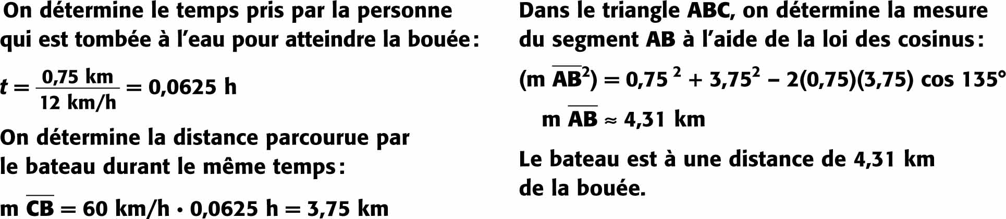
26.

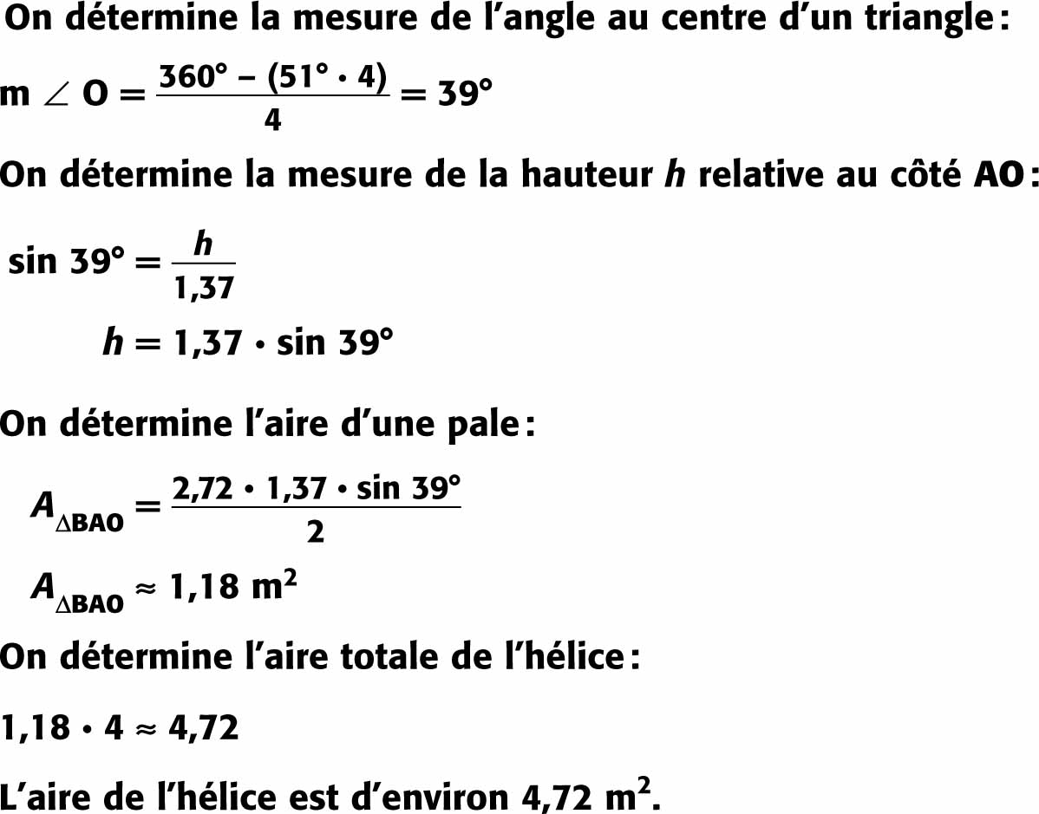
27.

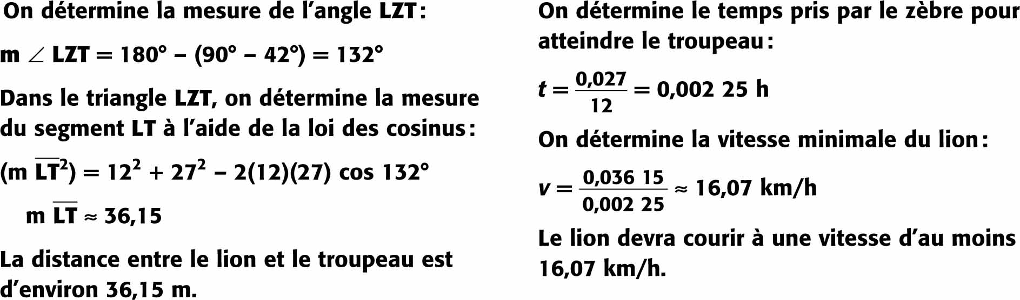
28.

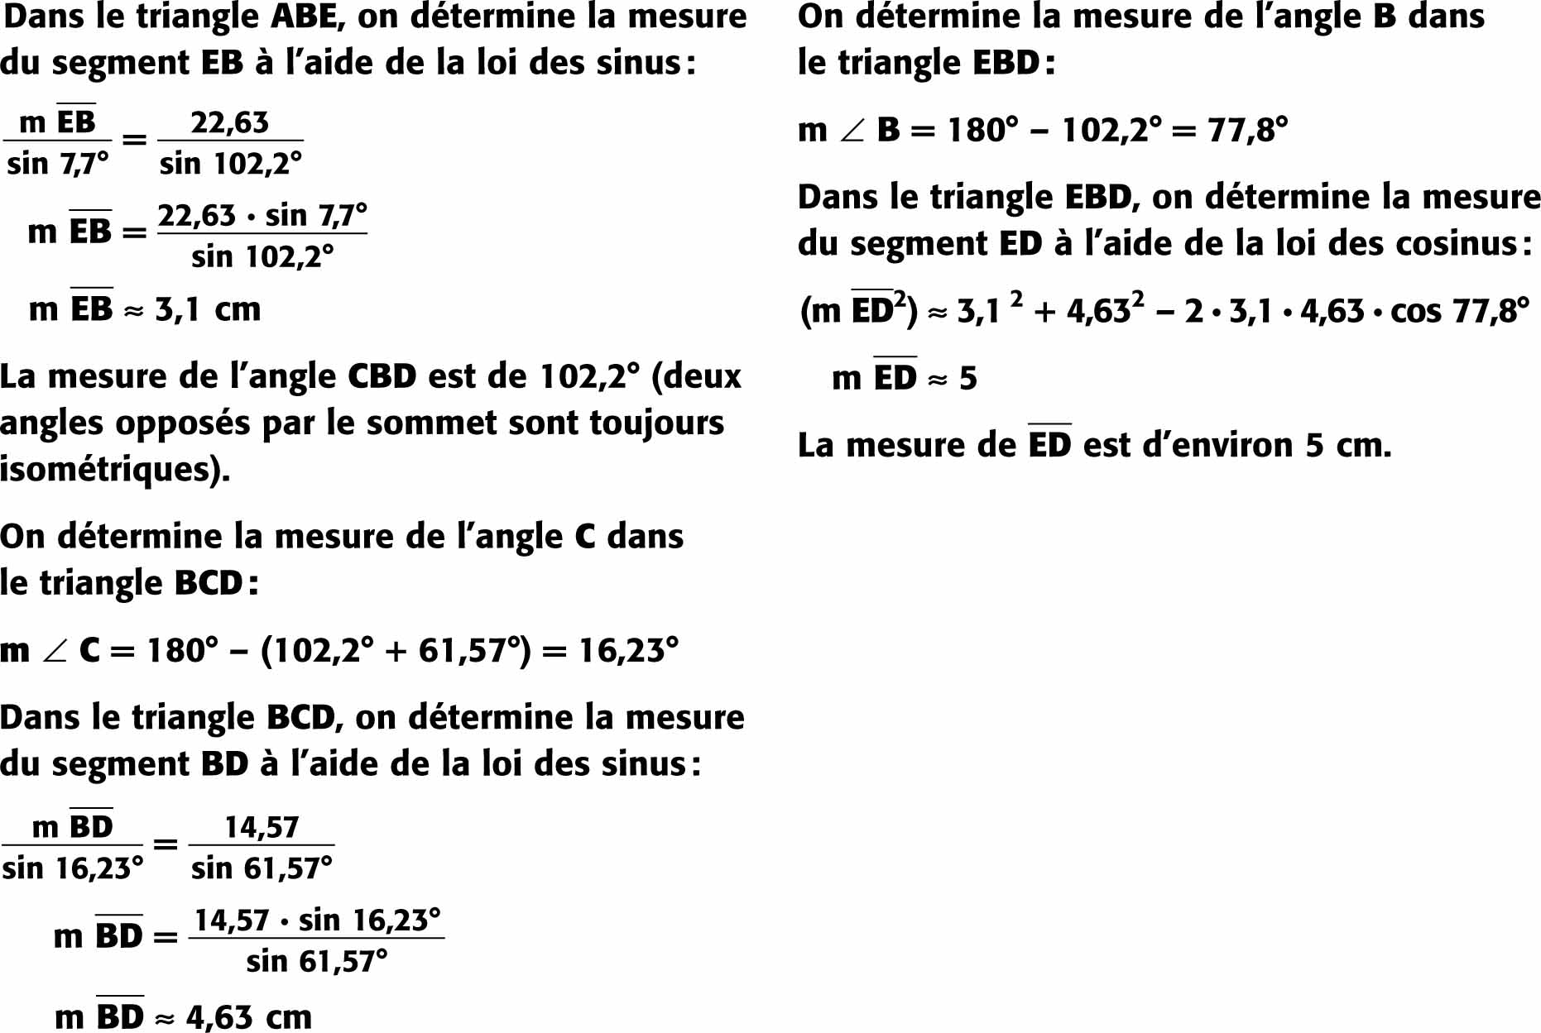
29. a)

29. b)
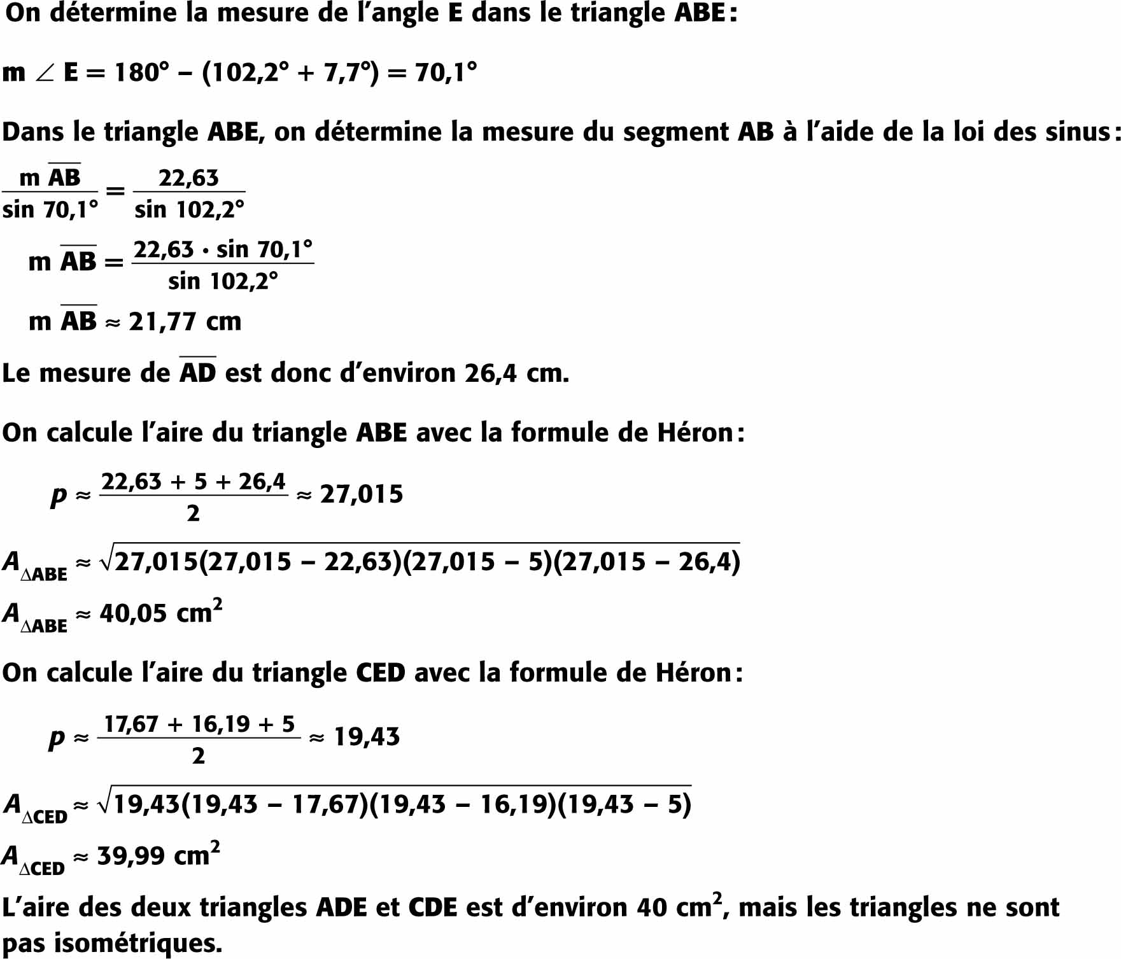

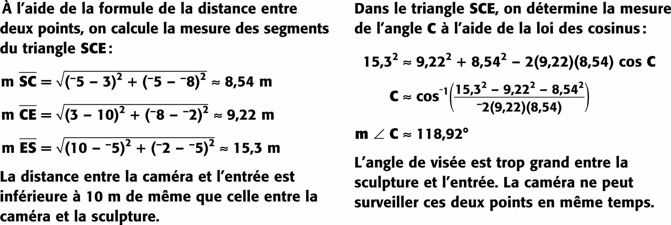
30.

POUR LES ÉLÈVES CST
(Stéfanie Massé, Martin Plourde, Karine Desautels)
RÉVISION SUR LES SYSTÈMES D’ÉQUATIONS

1. Résous graphiquement chacun des systèmes d’équations suivants. Vérifie ta solution en remplaçant les variables par les valeurs que tu as trouvées.

a) |  | 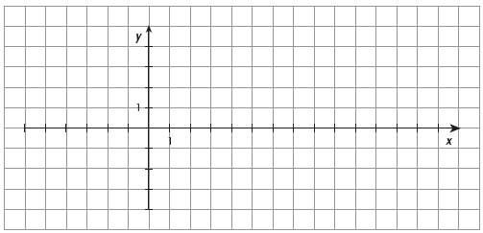

b) |  | 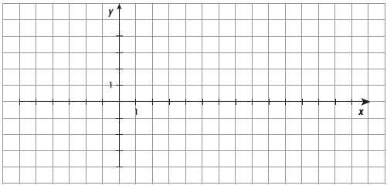

c) |  | 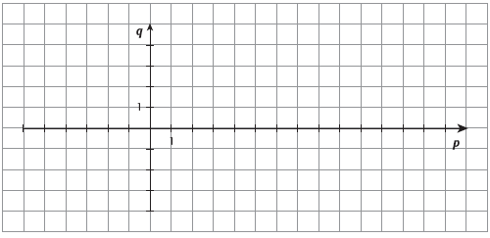

d) |  | 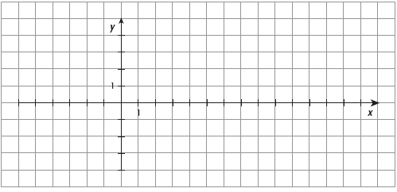

2. Résous chacun des systèmes d’équations suivants à l’aide de la méthode de comparaison.

a) |  |  | c)
b) |  |  | d)

3. Résous chacun des systèmes d’équations suivants à l’aide de la méthode de substitution.

a) |  |  | b)
c) |  |  | d)

4. Résous chacun des systèmes d’équations suivants à l’aide de la méthode de réduction.

a) |  |  | b)
c) |  |  | d)

5. Sans le représenter graphiquement, détermine si chaque système d’équations a une solution unique, s’il n’a aucune solution ou s’il a une infinité de solutions.

a)
b)
c)
d)
e)
f)

6. Résous chacun des systèmes d’équations suivants à l’aide de la méthode de ton choix. Si le système n’a pas une solution unique, indique s’il s’agit d’un système qui n’a aucune solution ou qui a une infinité de solutions.

a) |  |  | d)
b) |  |  | e)
c) |  |  | f)
7. Pour lequel ou lesquels des systèmes suivants le point (4, 2) est-il une solution ?

1 |  | 2 |  | 3

8. Résous algébriquement les systèmes d’équations du premier degré à deux variables suivants.

a) |  |  | d)
b) |  |  | e)
c)  1. |  | Corrigé  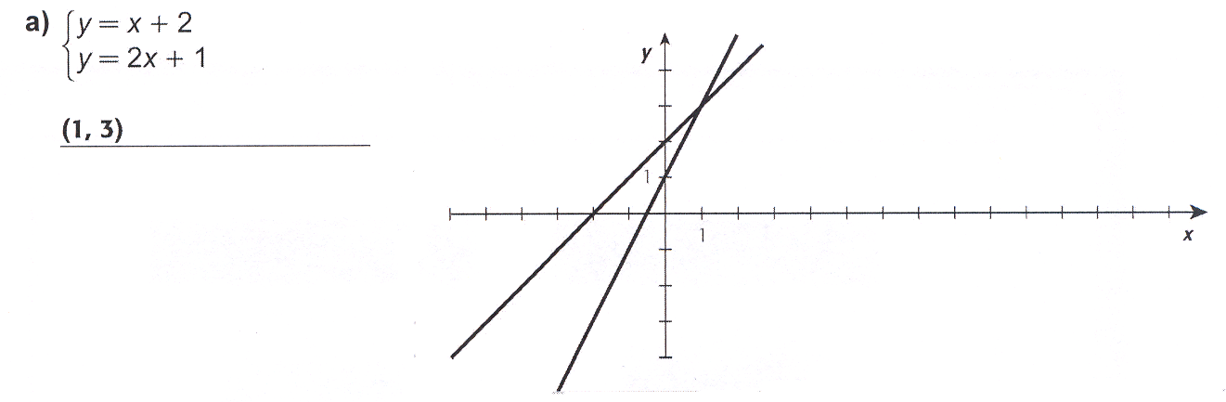  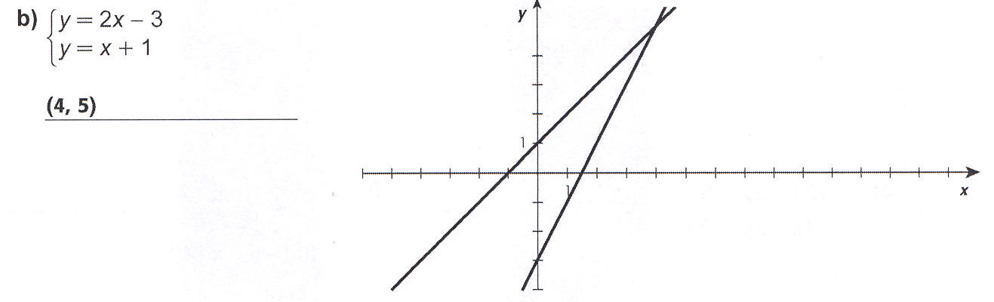  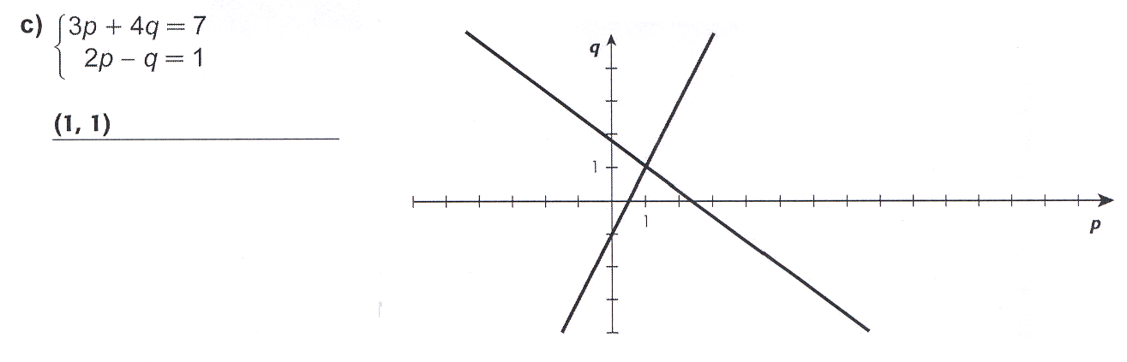  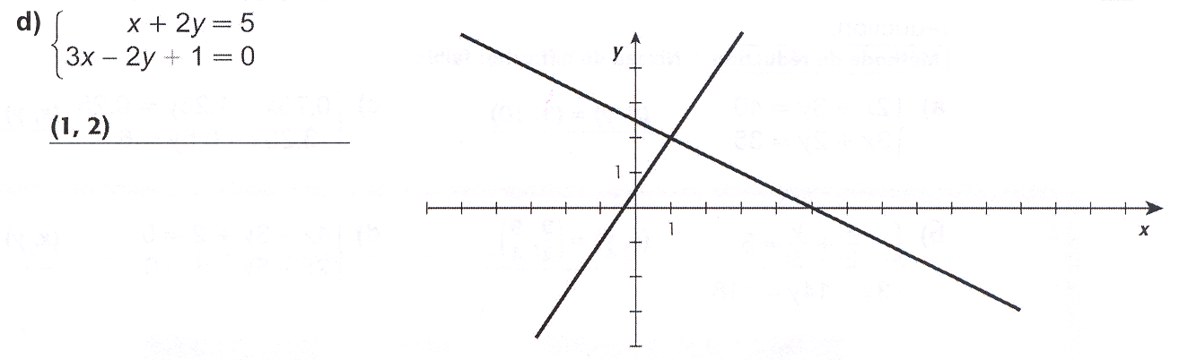 | f)

2. a) (2, 10) b) (10, 9) c) (1, 2) d) (4, 4)

3. a) (,) b) (9, 8) c) (10, 10) d) (5, 11)

4. a) (5, 10) b) (,) c) (2, 1) d) (,)

5. a) Une infinité de solutions b) Aucune solution
c) Une infinité de solutions d) Une infinité de solutions
e) Une solution unique f) Aucune solution

6. a) (2, 2) b) (4, 3) c) Une infinité de solutions
d) (11, 5) e) Aucune solution f) (0, 2)

7. La réponse est 1.

8. a) (1, 2) b) (5, 10) c) (4, 1)
d) (, 18) e) (15, 10) f) (3, 6)

Sciences ST et STE
Chapitre 13: Les matériaux (qui correspond à notre chapitre 12)
Enseignants : Julie Corriveau, Pascale Ouimet, Nicole Pelletier, Stéphane Roger, Julie Thomas et Daniel Vallerand
- Consigne à l’élève
- Créer un compte afin d’avoir accès aux documents nécessaires (voir section information aux parents).
- Cette semaine : théorie et exercices du chapitre 13 (p.400 à 437)
- Matériel requis
- calculatrice
Information aux parents
À propos de l’activité
- La maison d’édition CEC donne accès à tous ses documents en ligne. Il faut ouvrir un compte. Nous y retrouvons la théorie, des exercices ainsi que le corrigé.
- https://mazonecec.com/
- Code d’accès pour 4e secondaire : CTXTUSRH
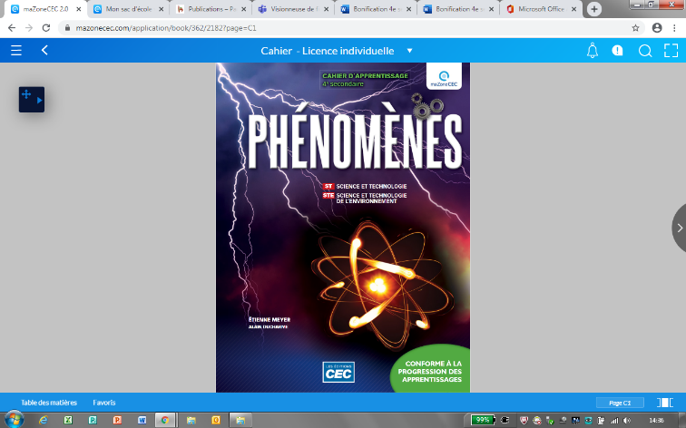

- Bon travail !

Et pour ceux et celles qui le désirent :

CONFÉRENCES SCIENTIFIQUES PARTICIPATIVES EN LIGNE - Pour tous les élèves du secondaire

Au programme, une conférence scientifique participative tous les jours à 13h. Une belle occasion pour les ados de faire de la science et de briser l’isolement.
Informations à cette adresse:
https://coeurdessciences.uqam.ca/sprint-de-sciences/programmation-speciale-confinement.html
Une coréalisation Cœur des sciences et École en réseau.
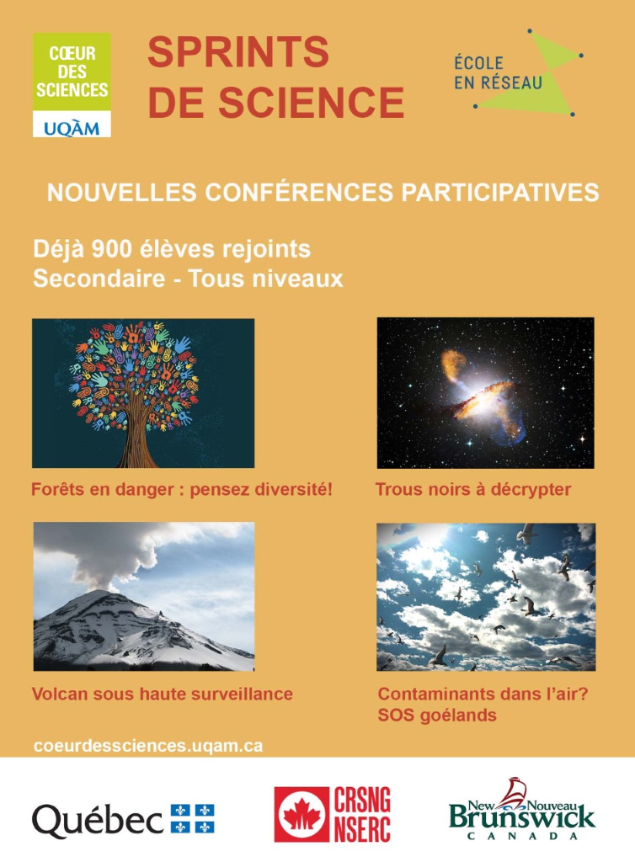


Les bénéfices du yoga
David Jodoin Richard Masse
François Viel

Cette semaine, nous vous proposons quelques liens afin de parfaire votre découverte sur le yoga.
Nous vous présentons tout d’abord deux articles qui mettent en relation les bénéfices du yoga et les athlètes de haut niveau.

- http://plus.lapresse.ca/
- http://impactcampus.ca

Les liens suivants vous présentent des séances de yoga pour sportifs en tous genres.

- https://www.youtube.com/results?search_query=%23yogaforhips
- https://www.youtube.com/watch?v=hL6zGmUp_mA
- https://www.youtube.com/watch?v=yQiFsMl4LuM
- https://www.youtube.com/watch?v=7kgZnJqzNaU

Bonjour à tous les élèves en arts plastiques et en arts et multimédia !

Enseignantes : Madeleine Moisan, Corinne Montion et Camille Chalifour

Voici des suggestions de courtes vidéos intéressantes pour occuper vos journées.

Et c’est parti !

NORMAN MCLAREN (1917-1987)

Son esprit innovateur place ce cinéaste au premier rang des réalisateurs de films d’animation au Canada.
Il a expérimenté différentes techniques : Grattage de la pellicule, peinture de la pellicule, pixellisation, prise de vue réelle, stop motion, dessin animé.

LES VOISINS 1951 (8 :05) Oscar du meilleur court métrage en 1952
https://www.youtube.com/watch?v=FimCGeVdpdA

DISCOURS DE BIENVENUE DE NORMAN MCLAREN 1960 (6 :56)
https://www.youtube.com/watch?v=trNsfZd7GOc

CANON 1964 (9 :25)
https://www.youtube.com/watch?v=lxNhUswEO7c

IL ÉTAIT UNE CHAISE 1958 (9 :55)
https://www.youtube.com/watch?v=6rH8OLBzxAQ

FREDÉRIC BACK (1924-2013)

Il est à la fois cinéaste, environnementaliste et maître du film d’animation.

CRAC 1981 (15 :00) Oscar du meilleur court métrage d’animation en 1982
httpls://www.youtube.com/watch?v=xsWU-nksQWA

L’HOMME QUI PLANTAIT DES ARBRES 1987 (30 :00) Oscar du meilleur court métrage d’animation en 1988
https://www.youtube.com/watch?v=-HtY6yEr5E4

24 IDÉES SECONDE (ONF)

ÉCRAN D'ÉPINGLES 2006 (24 :03)
https://www.onf.ca/film/24_idees_seconde_ecran_epingles/

CORDELL BARKER (ONF)

SI J’ÉTAIS LE BON DIEU 2016 (8 :00)
https://www.onf.ca/film/si_jetais_le_bon_dieu/

ALEXANDRA LEMAY (ONF)

BÊTES DE FAMILLE 2018 (6 :29)
https://www.onf.ca/film/betes-de-famille/

CHRIS LANDRETH (ONF)

RYAN 2003 (13 :56) Oscar du meilleur court métrage en animation en 2004
https://www.onf.ca/film/ryan-fr/

Bon visionnement!

Art Dramatique
Sara Renaud Poirier

Voici une captation vidéo de la pièce « le prénom »
https://www.youtube.com/watch?v=5gof4YW6uJA

Que pensez-vous du jeu des comédiens ? De la mise en scène ?

Que pensez-vous du prénom choisi ? Expliquez votre réponse.

Vous pouvez m’envoyer vos réponses par courriel :
sara.renaudpoirier@csp.qc.ca

Vous pouvez également consulter le site du Théâtre du Nouveau Monde, il y a toujours des présentations de certaines pièces disponibles.
Éthique et cultures religieuses
Consigne à l’élève
Lundi dernier, le gouvernement du Québec annonçait la réouverture graduelle des écoles, sur une base volontaire, pour tous les élèves du préscolaire et du primaire https://ici.radio-canada.ca/nouvelle/1697763/plan-deconfinement-quebec-ecoles-garderies.
Toutefois, les élèves du secondaire ne pourront pas réintégrer leur école avant le mois d’août prochain.
Que penses-tu de cette décision?
Voici quelques pistes pour guider ta réflexion :
- Aimerais-tu poursuivre ta scolarisation ainsi dans les prochaines années? Pourquoi?
- Quels rôles a l’école dans ta vie?
- Crois-tu qu’il soit juste que les élèves du préscolaire et du primaire soient autorisés à retourner dans leur école mais pas ceux du secondaire? Explique ta position.
- Crois-tu que cette mesure soit sécuritaire alors que les mesures de distanciation sociale sont maintenues?
- Quels sont, selon toi, les raisons qui ont poussé le gouvernement à prendre cette décision?
Bonne réflexion…

De plus, si tu le désires, tu peux aller lire l’article suivant, il apporte une perception différente et peu médiatisée du Ramadan et de l’Islam.
Accédez au contenu partagé

Histoire du Québec et du Canada de 4e secondaire :

Semaine 5 : Semaine du 4 mai au 8 mai 2020

Les choix de société dans le Québec contemporain (1980 à nos jours):

- Le Québec face à de nouvelles réalités (1995 à aujourd’hui)

A = Travail avec le manuel et cahier (utilisés en classe)
B = Travail sans matériel scolaire

*Nouveau : Le cahier d’exercices « périodes » est accessible en ligne avec son corrigé. Voici le lien (bien suivre les instructions pour y avoir accès) :
https://www.editionscec.com/qc_fr/mon-sac-decole-virtuel_secondaire/

- Lecture et exercices *si vous avez votre manuel et cahier « périodes » à la maison:

- Manuel (lecture) « périodes » / pages 398 à 440

- Cahier (exercices) « périodes » / pages 208 à 219 (voir le corrigé sur les pages qui suivent dans ce document)

N.B. N’hésitez pas, même si vous avez votre matériel d’histoire en main, de consulter les liens suggérés dans la partie B (approfondissement, exercices et vidéos).

- Lecture et exercices *si vous n’avez pas vos manuels et cahier d’exercices à la maison :

Les choix de société dans le Québec contemporain (1980 à nos jours):

2- Le Québec face à de nouvelles réalités (1995 à aujourd’hui)

Les enjeux actuels du Québec http://www.alloprof.qc.ca/bv/pages/h1663.aspx

L'égalité, l'équité, la parité et la conciliation travail-famille (2000 à nos jours) http://www.alloprof.qc.ca/bv/pages/h1664.aspx

L'évolution sociodémographique (2000 - de nos jours) http://www.alloprof.qc.ca/bv/pages/h1665.aspx

Des enjeux pour les villes et pour les régions (2000 - de nos jours) http://www.alloprof.qc.ca/bv/pages/h1666.aspx

L'ère de l'information (2000 à nos jours) http://www.alloprof.qc.ca/bv/pages/h1667.aspx

Les relations internationales du Canada (2000 à nos jours) http://www.alloprof.qc.ca/bv/pages/h1668.aspx

Pour communiquer avec nous et demander de l’aide, voici nos adresses courriel : hugues.robert@csp.qc.ca et eric.vanier@csp.qc.ca et olivier.deziel@csp.qc.ca et nathalie.leclerc@csp.qc.ca Nous pouvons aussi communiquer avec vous par téléphone (faire la demande par courriel).

Merci et bon travail à la maison

N.B. Le Corrigé du cahier d’exercices commence sur l’autre page

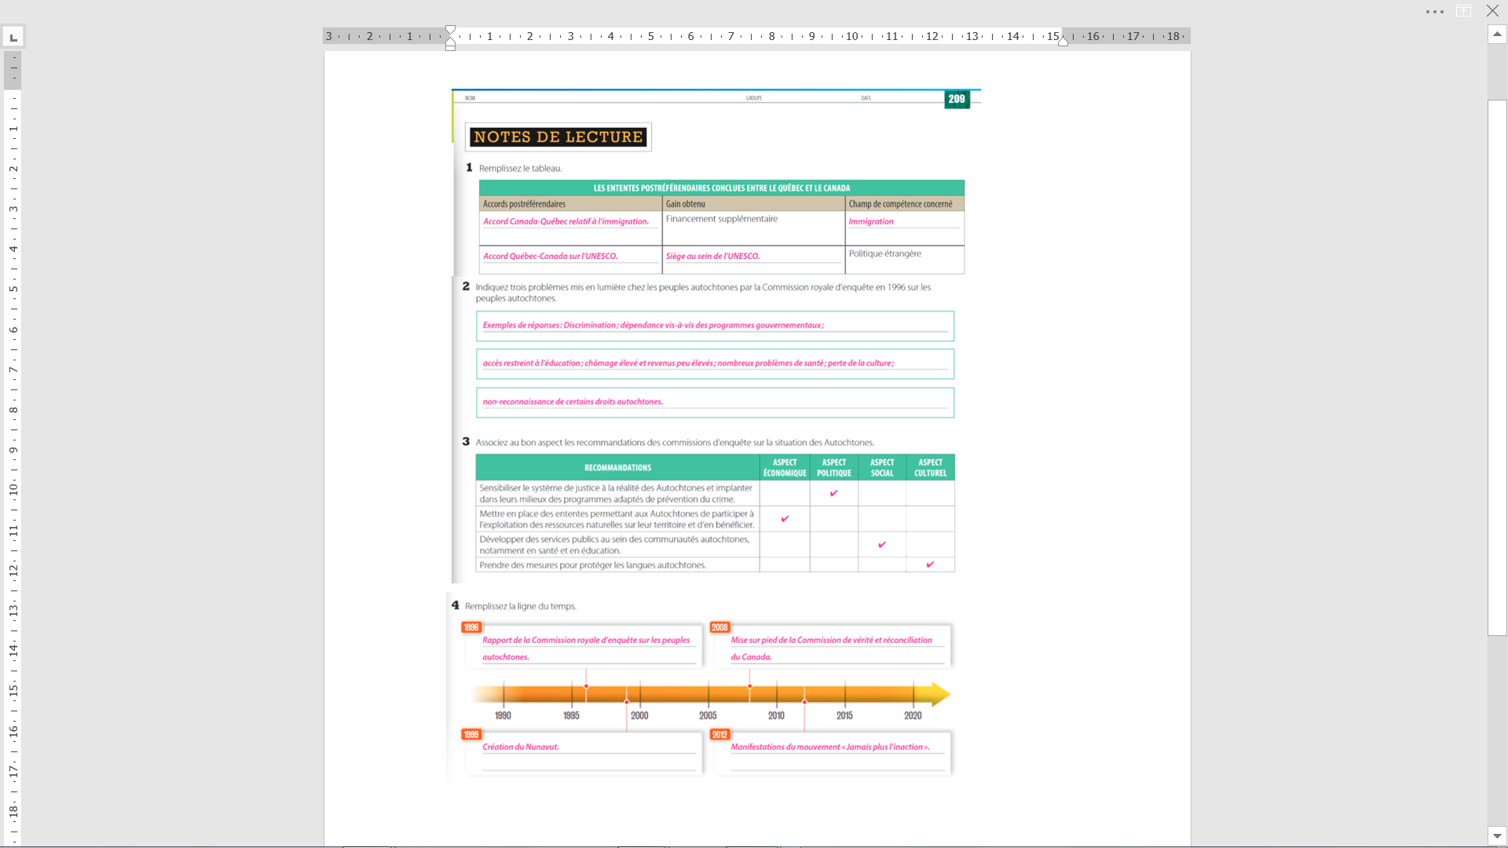
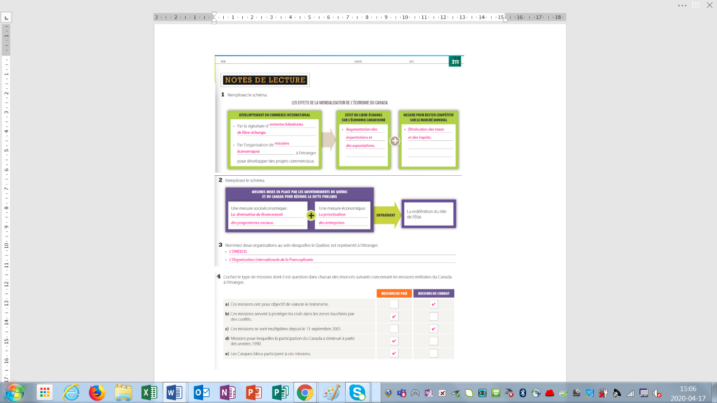
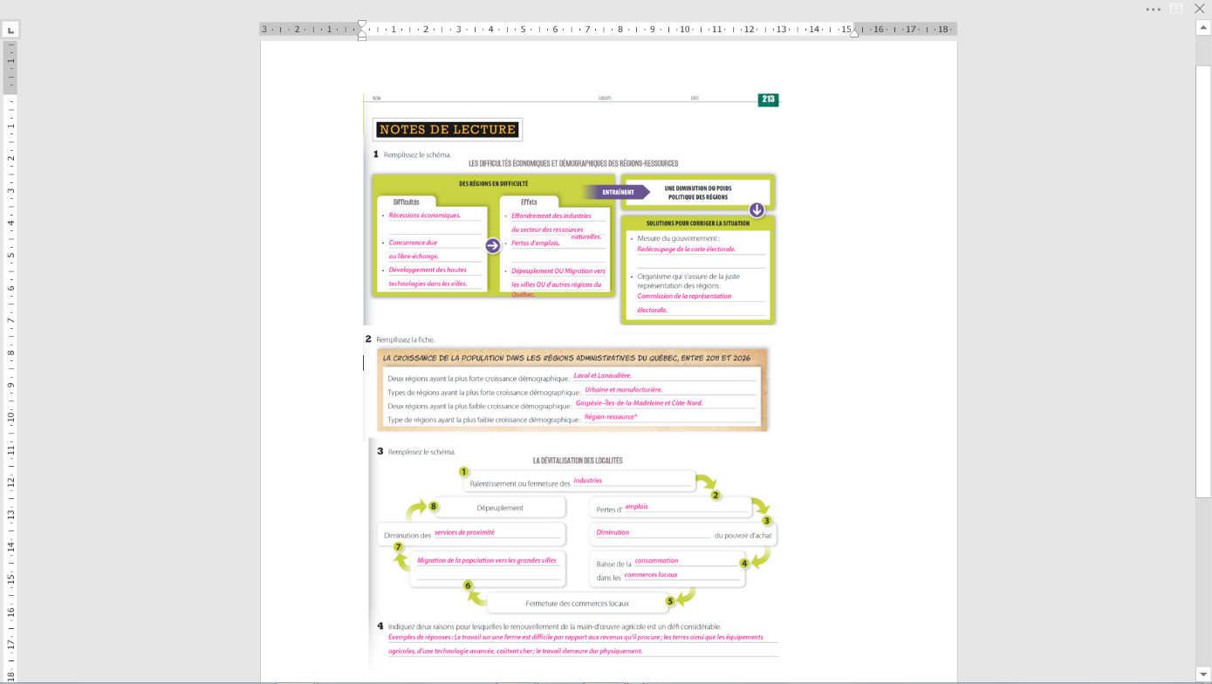
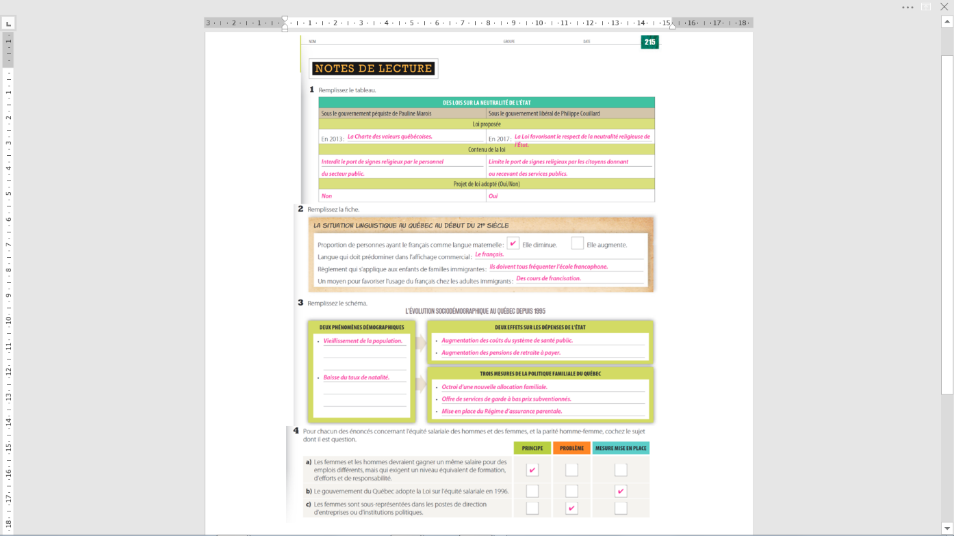

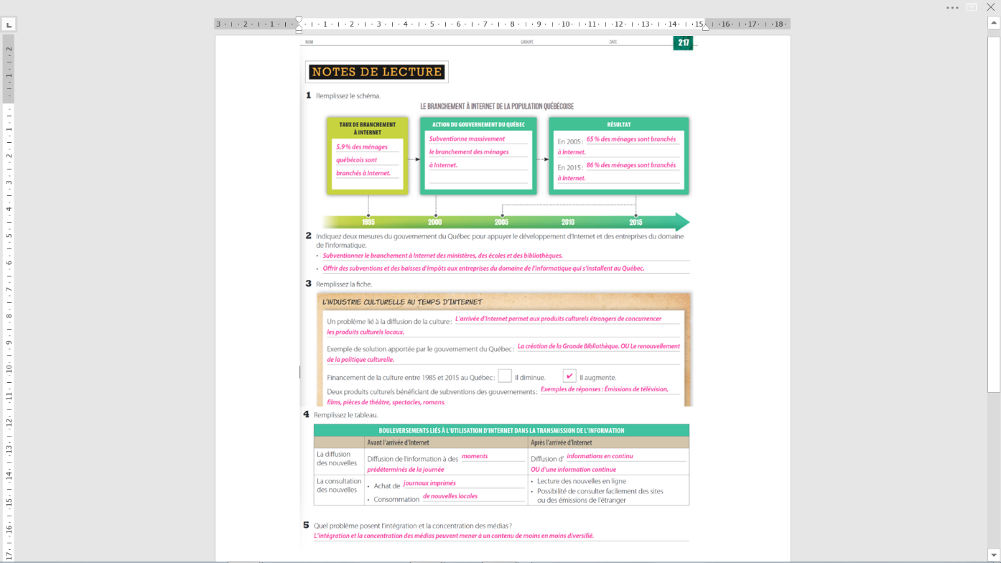

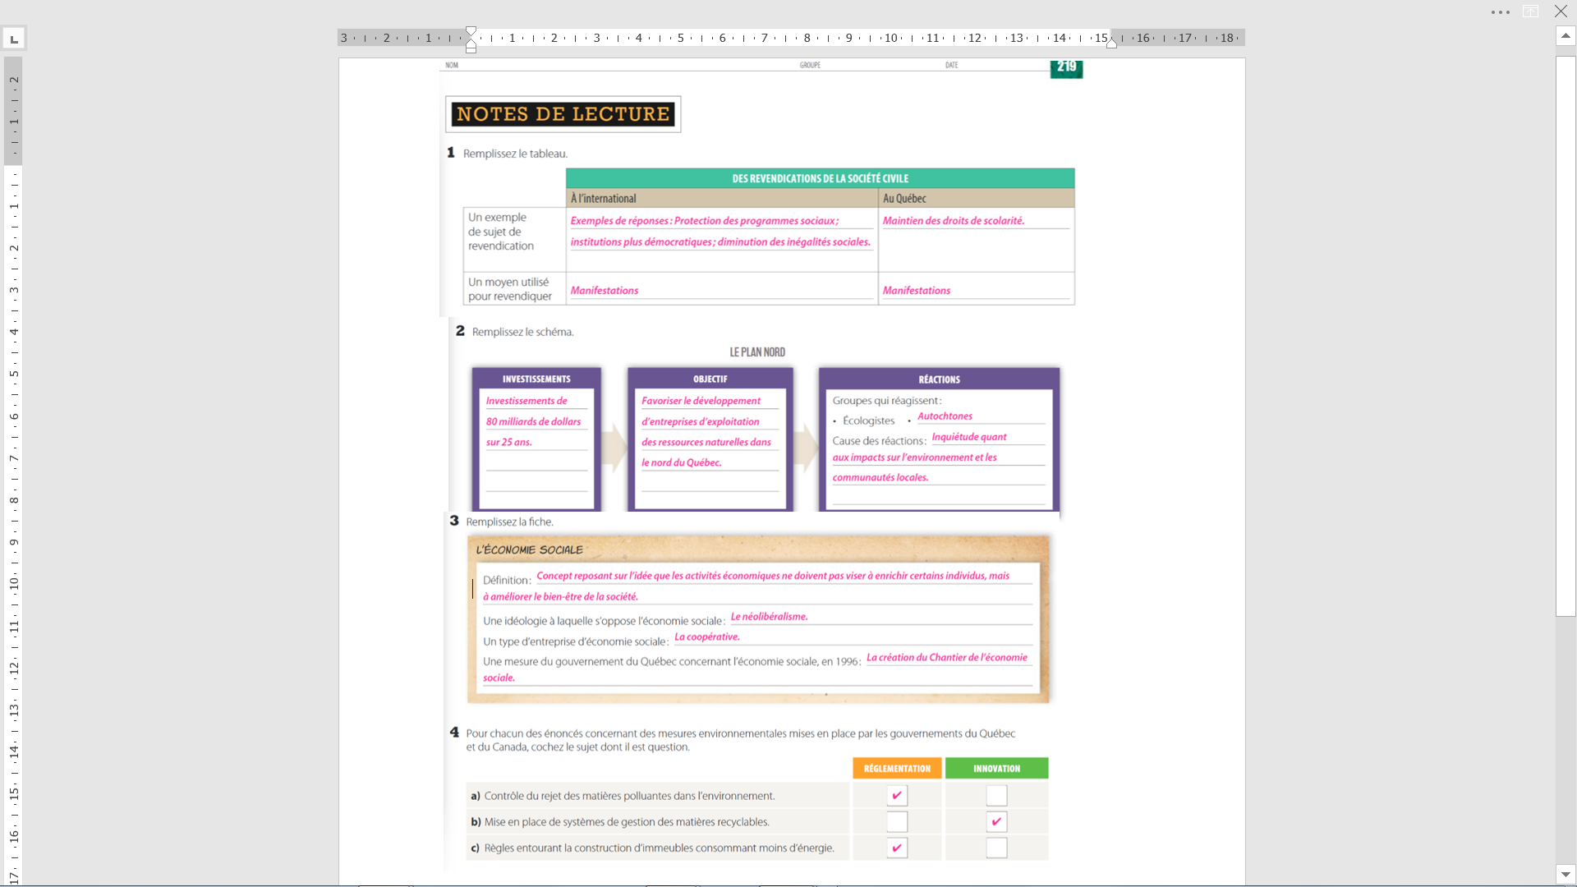

CNESST : Commission des normes, de l'équité, de la santé et de la sécurité du travail
Exploration de la formation professionnelle (Sarah Petit)
Consigne à l’élève
- Rends-toi sur le site de la CNESST – section jeune à l’adresse suivante : https://www.cnesst.gouv.qc.ca/jeunesse/Pages/jeunes.aspx. Explore globalement les divers outils qui s’y retrouvent.
- Fais le « Jeu-questionnaire » pour tester tes connaissances sur les droits et obligations des travailleurs en matière de travail (aussi disponible à l’adresse suivante : https://www.cnesst.ca/capsules/jeunes/jeu-questionnaire/story.html). Inscris ton résultat dans le document Word joint dans Teams (prends le temps d'y écrire ton nom en haut à droite)*.
- Fais l’activité « Chercher l’erreur » pour tester tes connaissances sur la prévention des accidents de travail (aussi disponible à l’adresse suivante : https://www.preventionautravail.com/cherchez-l-erreur). Fais l’activité pour au moins trois « domaines » qui t’intéressent le plus. Tu peux cliquer sur « Plus d’articles … » pour voir toutes les « domaines » qui s’offrent à toi (il y en a 66 différents). Inscris tes résultats à la suite de celui du "Jeu-questionnaire" en spécifiant les "domaines" choisis..
- Que retiens-tu tu de ces activités? Fais une réflexion d'au moins 150 mots sur ce que tu connaissais déjà et sur ce que tu as appris durant ces activités à la suite de tes résultats dans ton document Word.
- Réfères-toi à l’annexe pour déposer ton document sur Teams.
- Réfères-toi à l’annexe pour déposer ton document sur Teams ou viens me rendre visite dans ma rencontre Teams ce jeudi 7 mai à 10h (environ 30 minutes). Si tu ne peux pas être présent, tu auras accès à l’enregistrement de la rencontre dans la conversation de celle-ci.
Matériel requis
- Ordinateur
Information aux parents
À propos de l’activité
- Cette activité a pour but de faire découvrir le rôle de la CNESST à votre jeune. Durant cette activité, il explorera leur site internet et testeront leurs connaissances en matière de de droits et obligations des travailleurs ainsi que sur la prévention des accidents.
Annexe – Inscription des résultats sur Teams

Procédure pour aller déposer ton document sur Teams
- Vas sur le site https://www.microsoft.com/fr-ca/microsoft-365/microsoft-teams/group-chat-software ou télécharge l’application Teams.
- Connecte-toi à l’aide des mêmes informations que pour ton portail.
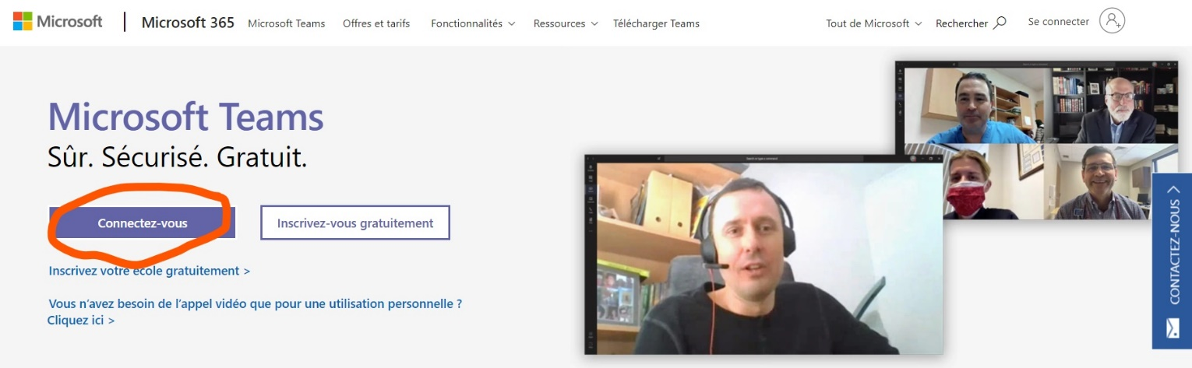
- Vas sur « Équipes ».
- Clique sur « 225 - Exploration - EXP404-01 ».
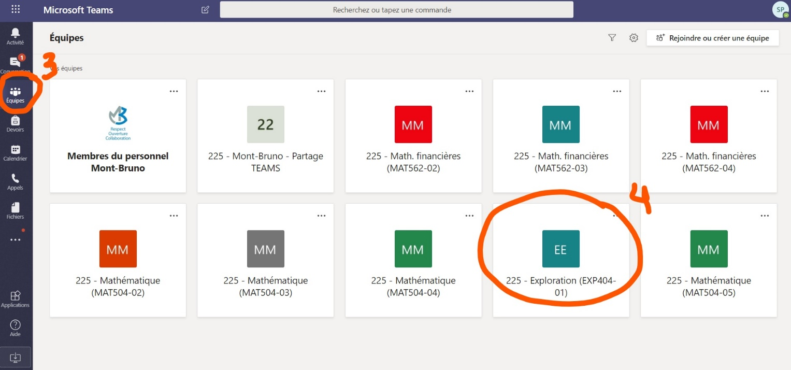
- Vas sur « Devoirs »
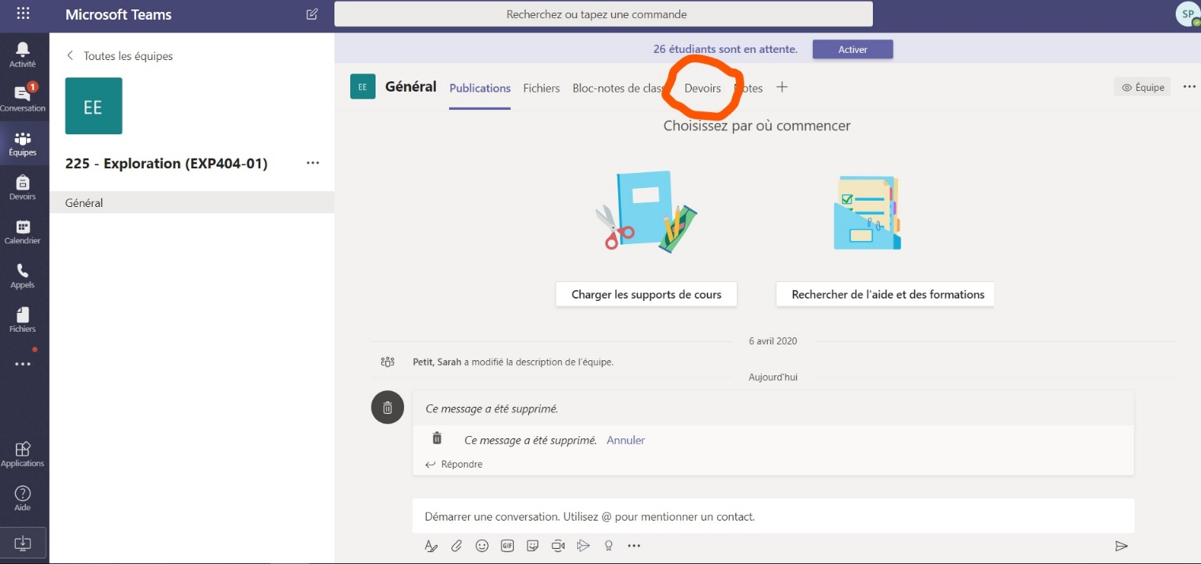
- Clique sur « Semaine du 4 mai – CNESST » (Les instructions sont les mêmes que celles-ci.)
- Clique sur le document Word « Remise - Semaine 4 – CNESST » sous le titre « Travail de l'étudiant »
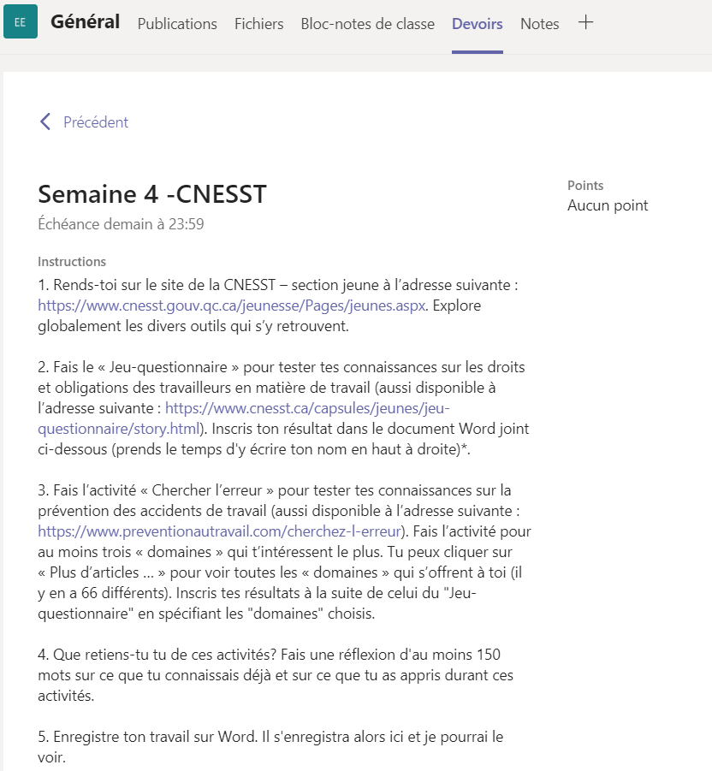
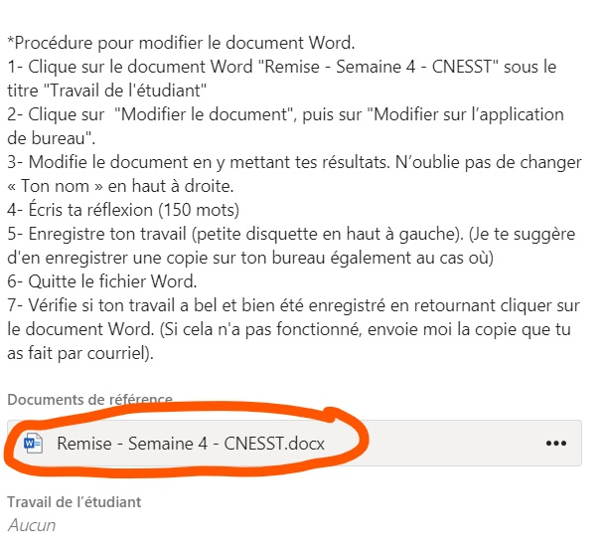

- Clique sur « Modifier le document », puis sur « Modifier sur l’application de bureau ».
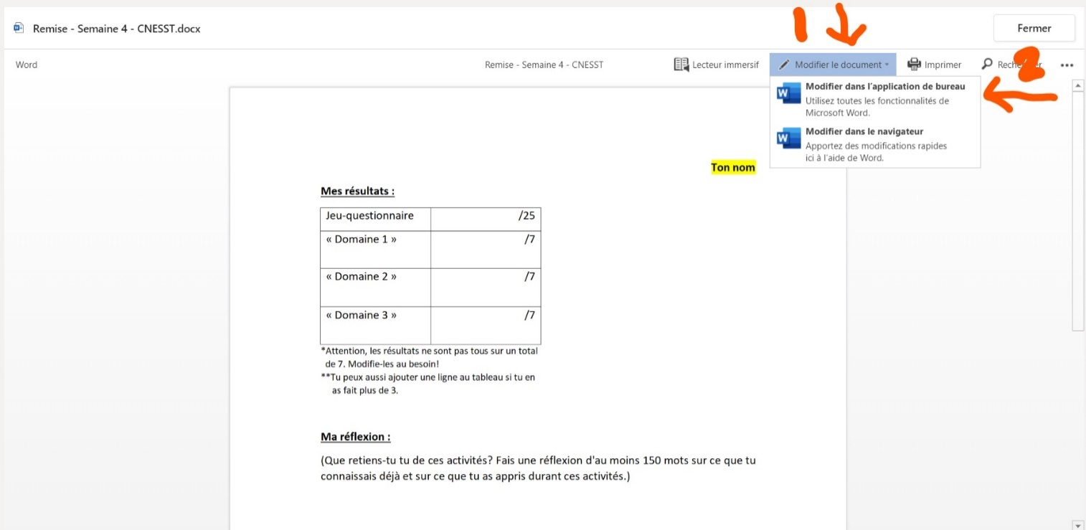
- Modifie le document en y mettant tes résultats. N’oublie pas de changer « Ton nom » en haut à droite.
- Écris ta réflexion (150 mots)
- Enregistre ton travail (petite disquette en haut à gauche). (Je te suggère d'en enregistrer une copie sur ton bureau également au cas où) 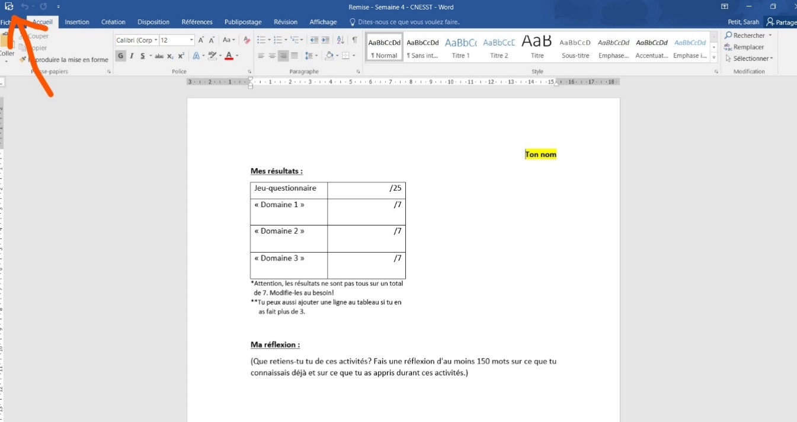
- Quitte le fichier Word.
- Vérifie si ton travail a bel et bien été enregistré en retournant cliquer sur le document Word. (Si cela n'a pas fonctionné, envoie moi la copie que tu as fait par courriel).

Exemple de ce que je m’attends à avoir comme résultats
Jeu-questionnaire | 11 / 25
Espace-clos : préfosse à lisier | 3 / 7
Manœuvres de recul | 5 / 7
Les chutes de même niveau | 2 / 7

DANSE
Travail d’interprétation : VIDÉO-DANSE
Travail pour la semaine du 4 mai et du 11 mai
Consignes à l’élève :
- Fais une recherche sur Internet et trouve un vidéo de danse d’un niveau intermédiaire (ou qui correspond à ton niveau en danse). Idéalement, ce vidéo devrait comporter quelques défis au niveau de la technique, de l’expression des émotions, et de la rapidité et/ou de la complexité de la gestuelle.
- Tu dois apprendre, en le regardant et en observant, un extrait de ce vidéo. Cela peut être d’une durée de 30 secondes à 1 minute (ou plus, selon ton niveau de motivation!).
- Écris-moi les raisons qui t’ont amené à choisir ce vidéo (2 raisons ou plus)
- Filme-toi et envoie-moi ta vidéo!
Petite astuce : sur YouTube, il y a l’option de ralentir la vitesse du vidéo ; c’est très pratique pour apprendre une séquence!

Bon travail!
Catherine Lachance-Paquin, catherine.lachance-paquin@csp.qc.ca

4e annÉe du secondaire
Semaine du 4 mai 2020
Raconte-moi l’amitié 1
Consigne à l’élève 1
Matériel requis 1
Information aux parents 1
Controversial Commercials 2
Consigne à l’élève 2
Matériel requis 2
Les fonctions en action – CST et TS 3
Consigne à l’élève 3
Matériel requis 3
Information aux parents 3
Annexe – Cartes de jeu 4
Annexe – Cartes de jeu (suite) 5
Annexe – Cartes de jeu (suite) 6
Annexe – Solutionnaire 7
Les fonctions en action – SN 8
Consigne à l’élève 8
Matériel requis 8
Information aux parents 8
Annexe – Cartes de jeu 9
Annexe – Cartes de jeu (suite) 10
Annexe – Cartes de jeu (suite) 11
Annexe – Solutionnaire 12
Le protocole au quotidien 13
Consigne à l’élève 13
Matériel requis 13
Information aux parents 13
Informe-toi sur le système sanguin et passe à l’action 14
Consigne à l’élève 14
Matériel requis 14
Information aux parents 14
Apprendre à dessiner, c’est apprendre à « mieux voir » 15
Consigne à l’élève 15
Matériel requis 15
Information aux parents 15
Annexe – Apprendre à dessiner, c’est apprendre à « mieux voir » 16
Apprécier la pièce Bébés 17
Consigne à l’élève 17
Matériel requis 17
Information aux parents 17
Annexe – Apprécier la pièce Bébés 18
Ça reste à prouver 19
Consigne à l’élève 19
Matériel requis 19
Information aux parents 19
Le Québec industriel 20
Consigne à l’élève 20
Matériel requis 20
Information aux parents 20
Annexe – Les atouts du territoire 21

Français, langue d’enseignement

Raconte-moi l’amitié

Consigne à l’élève
- Notre conception de l’amitié change tout au long de notre vie. Il t’est proposé ici de découvrir de quelle façon deux personnes d’âges très différents perçoivent les amis. Lis d’abord sur le sujet de l’amitié. Tu peux consulter le site de Tel-Jeunes.
- Demande-toi ce qu’il serait intéressant de savoir et rédige entre six et dix questions que tu pourrais poser à deux personnes, l’une jeune, l’autre âgée. Par exemple, il est essentiel de leur demander quelle est la définition de l’amitié, à leur avis. Assure-toi de respecter la structure de la phrase interrogative. C’est le moment de réviser tes connaissances!
- Avant de te lancer dans ton entrevue, assure-toi de bien te préparer à la prise de notes.
- Pendant l’entrevue, utilise la variété de langue appropriée (p. 140) en fonction de la personne à qui tu t’adresses et reformule ses propos (p. 143) pour t’assurer que tu les as bien compris.
- Une fois les entrevues terminées, discutes-en avec des personnes de ton choix. Tu peux te référer à tes notes pour alimenter la discussion.

Matériel requis
- Un appareil électronique ou un bloc-notes et un crayon, pour prendre des notes pendant l’entrevue.

Information aux parents

À propos de l’activité
Votre enfant s’exercera à :
- Utiliser la structure de la phrase interrogative;
- Adapter son registre de langue à son destinataire;
- Prendre des notes efficacement;
- Reformuler des propos pour s’assurer de les avoir bien compris.
Vous pourriez :
- L’aider à choisir des questions pertinentes à poser;
- Répondre à ses questions sur l’amitié;
- Discuter des réponses obtenues.

Anglais, langue seconde

Controversial Commercials

Consigne à l’élève
Sometimes, companies produce commercials that are not received well by audiences. In the following activity, you will watch two videos relating the story of two commercials and the controversy that surrounded them. Then, you will discuss your point of view with a friend or family member.

- Before reading, make sure you are familiar with the following words: protest, apologize, demonstrations/demonstrators, co-opting, unprompted and awareness.
- Watch the first video to learn about the first controversy.
- Watch the second video to learn about the second controversy.
- Before you start your discussion, reflect and take notes if needed on the following questions:
- Are company images important in marketing?
- Do people quickly forget about a controversy or do they remember it for a long time?
- Do people make choices based on their personal values when purchasing something?
- Are controversial ads damageable to a brand or do they contribute to its success by making it even more famous?
- Would I change my consuming habits based on a controversy?
- Discuss this with your friend or family member.

Matériel requis
- Click here to watch the first video.
- Click here to watch the second video.
- A dictionary.

Mathématique

Les fonctions en action – CST et TS

Consigne à l’élève
- Imprime et découpe les cartes de jeu, sur lesquelles figurent différents modes de représentation de fonctions.
- Il y a quatre sortes de cartes : les descriptions en mots, les tables de valeurs, les graphiques et les règles.
- Mélange toutes les cartes et dépose-les sur ton bureau.
- Assemble les cartes de façon à associer les quatre modes de représentation d’une même fonction.

Matériel requis
- Les cartes de jeu et le solutionnaire qui se trouvent aux pages suivantes.
- Une paire de ciseaux.
Note : Si tu ne peux pas imprimer les cartes, fais les associations directement à l’écran.

Information aux parents

À propos de l’activité
Cette activité a pour but d’amener l’élève à reconnaître et à associer quatre modes de représentation d’une même fonction (la description en mots, la table de valeurs, le graphique et la règle).
Vous pourriez :
- Demander à votre enfant de nommer le type de fonction;
- Demander à votre enfant d’expliquer chacune des associations;
- Créer un jeu de mémoire où il vous faudrait trouver à tour de rôle, à partir des cartes retournées face contre table, les quatre cartes associées.

Mathématique

Annexe – Cartes de jeu
Les descriptions en mots
Au Québec, dans les restaurants, les clients laissent généralement un pourboire représentant 15 % du montant de la facture. | Le salaire horaire d’un réparateur de fournaises au propane est de 95 $ de l’heure. Il demande de plus 45 $ pour son déplacement.
Une agence de voyages organise une sortie dans le Vieux-Québec. La location de l’autobus coûte 1050 $. Ce coût est réparti équitablement entre les voyageurs. Un maximum de 56 passagers peut prendre place dans l’autobus. | Le propriétaire d’une salle de danse organise une soirée country. Le coût d’entrée est de 7,50 $, quel que soit l’âge du danseur.
Pour vider un spa qui contient 1500 litres d’eau, on utilise une pompe submersible dont le débit est de 10 litres par minute. | Un sous-marin plonge dans la mer à une vitesse de 900 mètres par minute.
Pour qu’une étude soit concluante, une technicienne de laboratoire doit créer un grand nombre de bactéries. Au départ, elle a deux bactéries. Cette souche se divise en trois tous les jours. | On s’intéresse à l’aire totale d’un cube selon la mesure de son arête.
Les règles
$$f\left(x\right)=95x+45$$ | $$f\left(x\right)=0,15x$$
$$f\left(x\right)=7,50$$ | $$f\left(x\right)=\frac{1050}{x}$$
$$f\left(x\right)=-900x$$ | $$f\left(x\right)=-10x+1500$$
$$f\left(x\right)=6{(x)}^{2}$$ | $$f\left(x\right)=2({3)}^{x}$$

Mathématique

Annexe – Cartes de jeu (suite)
Les tables de valeurs
x 25 35 50  f(x) 42 30 21 | x 20 30 40  f(x) 3,00 4,50 6,00
x 5 7 9  f(x) 150 294 486 | x 3 6 9  f(x) -2700 -5400 -8100
x 40 50 60  f(x) 7,50 7,50 7,50 | x 5 10 15  f(x) 486 118 098 28 697 814
x 30 60 120  f(x) 1200 900 300 | x 1 2 3  f(x) 140 235 330

Mathématique

Annexe – Cartes de jeu (suite)
Les graphiques
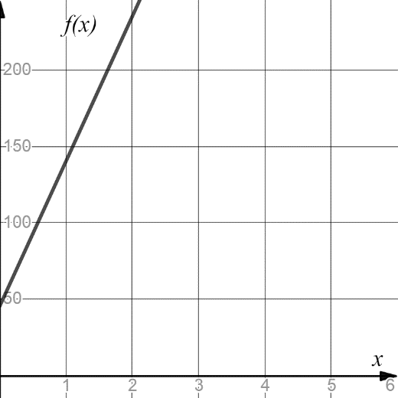 | 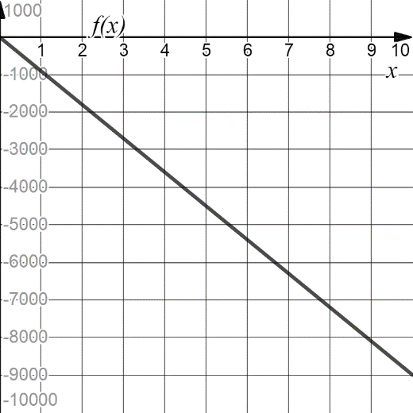
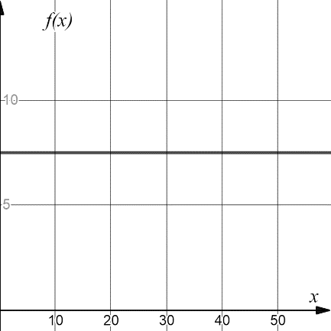 | 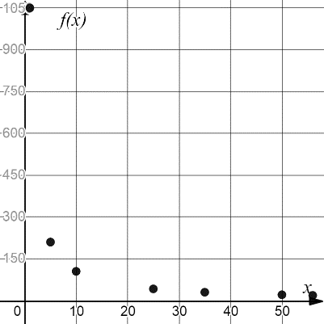
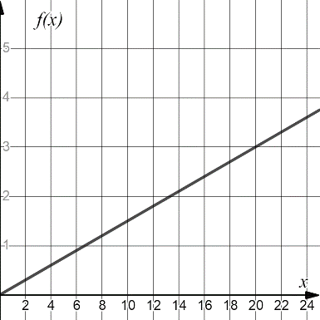 | 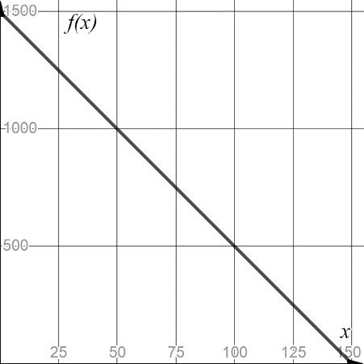
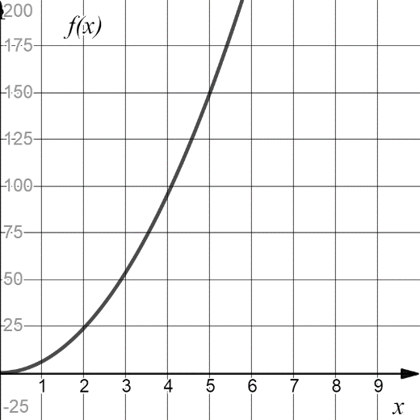 | 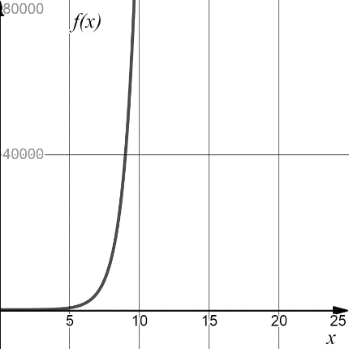

Mathématique

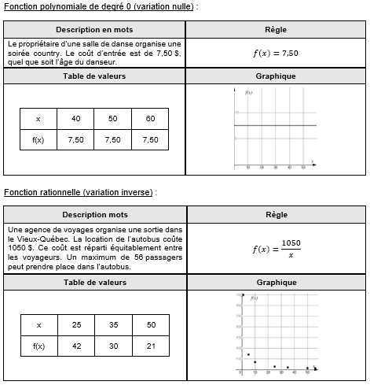
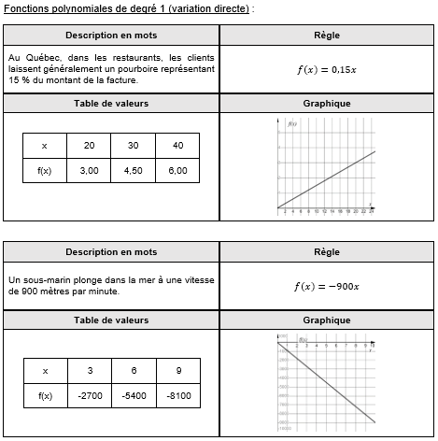
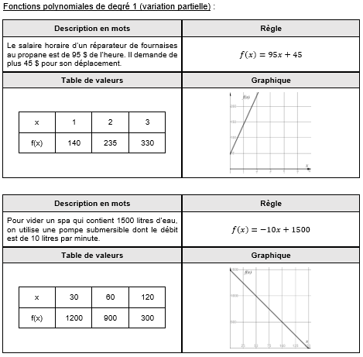
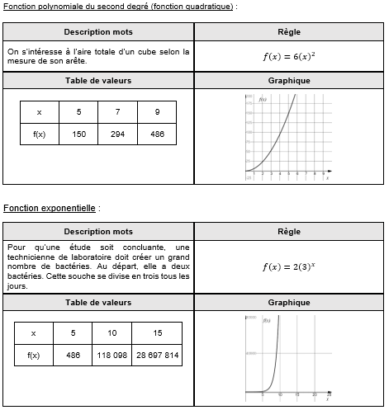
Annexe – Solutionnaire

Mathématique

Les fonctions en action – SN

Consigne à l’élève
- Imprime et découpe les cartes de jeu, sur lesquelles figurent différents modes de représentation de fonctions.
- Il y a quatre sortes de cartes : les descriptions en mots, les tables de valeurs, les graphiques et les règles.
- Mélange toutes les cartes et dépose-les sur ton bureau.
- Assemble les cartes de façon à associer les quatre modes de représentation d’une même fonction.

Matériel requis
- Les cartes de jeu et le solutionnaire qui se trouvent aux pages suivantes.
- Une paire de ciseaux.
Note : Si tu ne peux pas imprimer les cartes, fais les associations directement à l’écran.

Information aux parents

À propos de l’activité
Cette activité a pour but d’amener l’élève à reconnaître et à associer quatre modes de représentation d’une même fonction (la description en mots, la table de valeurs, le graphique et la règle).
Vous pourriez :
- Demander à votre enfant de nommer le type de fonction;
- Demander à votre enfant d’expliquer chacune des associations;
- Créer un jeu de mémoire où il vous faudrait trouver à tour de rôle, à partir des cartes retournées face contre table, les quatre cartes associées.

Mathématique

Annexe – Cartes de jeu
Les descriptions en mots
Le salaire horaire d’un réparateur de fournaises au propane est de 95 $ de l’heure. Il demande de plus 45 $ pour son déplacement. | Au Québec, dans les restaurants, les clients laissent généralement un pourboire représentant 15 % du montant de la facture.
Le propriétaire d’une salle de danse organise une soirée country. Le coût d’entrée est de 7,50 $, quel que soit l’âge du danseur. | Une agence de voyages organise une sortie dans le Vieux-Québec. La location de l’autobus coûte 1050 $. Ce coût est réparti équitablement entre les voyageurs. Un maximum de 56 passagers peut prendre place dans l’autobus.
À partir d’un balcon, on lance une balle vers le haut. Après deux secondes, la courbe de sa trajectoire atteint une hauteur de 15 mètres, avant de redescendre pour atteindre le sol quelques secondes plus tard. | Un sous-marin plonge dans la mer à une vitesse de 900 mètres par minute.
On s’intéresse à l’aire totale d’un cube selon la mesure de son arête. | Pour vider un spa qui contient 1500 litres d’eau, on utilise une pompe submersible dont le débit est de 10 litres par minute.
Les règles
$$f\left(x\right)=0,15x$$ | $$f\left(x\right)=95x+45$$
$$f\left(x\right)=-2({x-2)}^{2}+15$$ | $$f\left(x\right)=-10x+1500$$
$$f\left(x\right)=-900x$$ | $$f\left(x\right)=7,50$$
$$f\left(x\right)=6{(x)}^{2}$$ | $$f\left(x\right)=\frac{1050}{x}$$

Mathématique

Annexe – Cartes de jeu (suite)
Les tables de valeurs
x 40 50 60  f(x) 7,50 7,50 7,50 | x 20 30 40  f(x) 3,00 4,50 6,00
x 1 2 3  f(x) 140 235 330 | x 0 2 4  f(x) 7 15 7
x 25 35 50  f(x) 42 30 21 | x 30 60 120  f(x) 1200 900 300
x 3 6 9  f(x) -2700 -5400 -8100 | x 5 7 9  f(x) 150 294 486

Mathématique

Annexe – Cartes de jeu (suite)
Les graphiques
 | 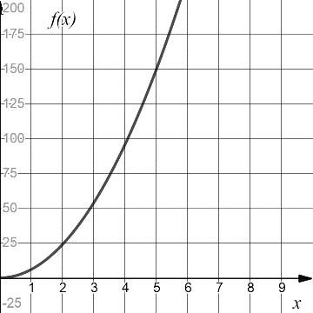
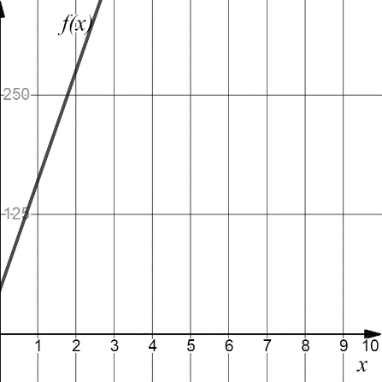 | 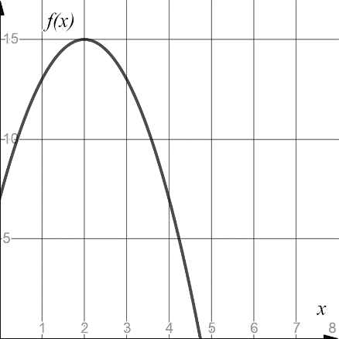

Mathématique

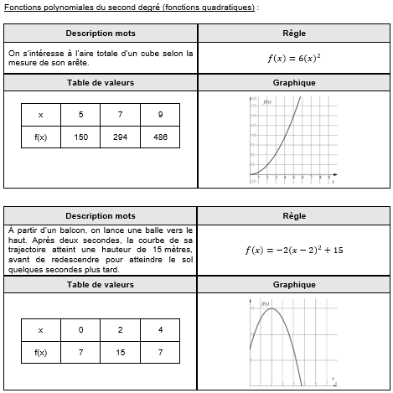
Annexe – Solutionnaire

Science et technologie

Le protocole au quotidien

Consigne à l’élève
La communication joue un rôle essentiel en science et technologie. Par exemple, avant que les résultats d’une expérience réalisée par un scientifique soient diffusés auprès d’un large public, ils devront être validés par d’autres scientifiques. Pour que ces scientifiques arrivent à répéter la même expérience dans les mêmes conditions, il faut qu’ils utilisent le protocole suivi par celui ou celle qui a initialement publié ses résultats. Ainsi, il est important que ce protocole s’énonce très clairement pour éviter toute confusion.
L’activité qui t’est proposée te permettra de mesurer ta capacité à produire un message clair et précis, ce que tu vérifieras avec un ami ou un membre de ta famille. Facile? Essaie pour voir…
Choisis une action de la vie de tous les jours, comme préparer un bol de céréales, confectionner un sandwich au jambon et fromage, faire un bricolage, dessiner un arc-en-ciel, etc.
Écris toutes les étapes nécessaires pour mener à bien l’action choisie, comme si tu décrivais un protocole expérimental.
Une fois les étapes écrites, demande à un membre de ta famille d’exécuter la démarche sans lui préciser quel est le résultat recherché. Tu peux aussi faire parvenir ton protocole par courriel à un ami, qui t’enverra une photo ou une vidéo du résultat. L’important, c’est de ne fournir que le document écrit, sans aucune autre forme d’aide ou d’accompagnement.
Selon le degré de réussite obtenu, apporte les ajustements nécessaires aux étapes de la démarche, de façon à mettre au point un protocole parfait qui donnera le résultat recherché.
Demande à la personne qui l’avait testé de vérifier à nouveau ton protocole, mais cette fois-ci avec la nouvelle version.

Si tu veux aller plus loin…

Amuse-toi à choisir une action plus complexe et regarde comment les étapes de ta démarche sont comprises. Ou vois dans cette vidéo comment des élèves ont tenté de « programmer » leur enseignant à l’aide de consignes simples.

Matériel requis
- Une feuille et un crayon.
- Divers objets, selon les actions choisies.

Information aux parents

À propos de l’activité
Votre enfant s’exercera à :
- Rédiger un protocole scientifique, c’est-à-dire les étapes de réalisation d’une expérience, y compris les ajustements nécessaires à une mise en œuvre adéquate.

Éducation physique et à la santé

Informe-toi sur le système sanguin et passe à l’action

Consigne à l’élève
Activité 1 : Le système sanguin
- Regarde cette vidéo.
- Quels sont les trois types de vaisseaux sanguins?
- À quel objet le cœur est-il comparé?
- Quels sont les échanges qui se produisent dans le système cardiorespiratoire?

Activité 2 : Passe à l’action
- Exécute les programmes d’entraînement proposés.
- Assure-toi de choisir le niveau de difficulté en fonction de tes capacités.
- N’oublie pas que le nombre de répétitions ou la durée des exercices sont facultatifs.

Consulte le site Reste actif! pour accéder à l’ensemble des activités proposées au primaire et au secondaire, aux activités spéciales et à d’autres ressources.

Matériel requis
- Aucun.

Information aux parents

À propos de l’activité
Votre enfant s’exercera à :
- S’informer sur le système sanguin;
- Exécuter les programmes d’entraînement proposés.
Vous pourriez :
- Accompagner votre enfant dans son apprentissage en le questionnant sur ce qu’il a appris à propos du système sanguin;
- Faire les activités avec lui, ou alterner l’accompagnement et l’autonomie.

Arts plastiques

Apprendre à dessiner, c’est apprendre à « mieux voir »

Consigne à l’élève
Expérimente le dessin d’observation et reproduis une « nature morte ».

Matériel requis
- Une feuille blanche ou de couleur unie.
- Un crayon de plomb.
- Une gomme à effacer.
- Quelques objets de ton choix (fruits, légumes, fleurs, etc.).
- Une source lumineuse (lampe de poche, cellulaire, lampe de chevet).
- Une surface (table ou autre) ou une pièce de tissu de couleur unie, de préférence pâle.
- Des crayons de couleur.
- Une application ou un logiciel de dessin (facultatif).

Exemple de logiciel en ligne pour dessiner :
- Sketchpad (https://sketchpad.app/fr/)

Information aux parents

À propos de l’activité
Votre enfant s’exercera à :
- Observer les changements de tonalités et de couleurs créés par la lumière sur les différents éléments à reproduire;
- Observer les ombres projetées par ces éléments sur une surface en présence d’une source lumineuse.
Vous pourriez :
- Encourager votre enfant à répéter régulièrement cet exercice de dessin d’observation. Plus on se pratique à observer attentivement les objets, meilleur on devient.
Source : Activité proposée en collaboration avec les commissions scolaires de Laval et de Montréal.

Arts plastiques

Annexe – Apprendre à dessiner, c’est apprendre à « mieux voir »
Recherche d’idées
Le savais-tu?
Le terme « nature morte » est apparu à la fin du 18e siècle. La nature morte se définit comme la représentation artistique d’objets inanimés (fruits, fleurs, objets divers) organisés d’une certaine manière définie par l’artiste.
Trouve dans ta maison cinq à six petits objets inanimés, qui à la fois sont simples et ont un côté amusant qui te donne le goût de les reproduire en les dessinant. Sélectionnes-en trois qui t’inspirent particulièrement et vont bien ensemble.
Étapes de la réalisation
- Dépose tes objets sur une surface de couleur unie (ou une surface recouverte d’une pièce de tissu de couleur unie) et place-les de manière à créer un bel ensemble.

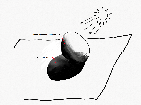
- Installe une source lumineuse (lampe de poche, lampe de table ou cellulaire) pour créer des ombres.


- Observe attentivement les tonalités de gris créées par la source lumineuse sur la surface.

- Observe maintenant l’effet de la lumière sur les objets. Qu’arrive-t-il aux couleurs?

- Dessine maintenant « ce que tu vois » en appuyant plus ou moins fort sur tes crayons de couleur pour reproduire les effets de lumière sur les objets (pâle, moyen, foncé).

- Dessine l’ombrage des objets sur la surface avec des tons de gris (entre le blanc et le noir), en exerçant une pression plus ou moins forte sur ton crayon de plomb. Tu peux aussi estomper tes traits de crayon en les frottant avec tes doigts ou un mouchoir, pour ainsi les adoucir et créer des fondus ou des dégradés plus réguliers.

- Si tu prends une photo en noir et blanc de tes objets dans le même angle que celui où tu les as dessinés, tu pourras comparer ton dessin avec la photo. Est-ce que tu as mis les ombres aux bons endroits? Est-ce que tu as appliqué les couleurs pâles et foncées aux bons endroits?

Si tu veux aller plus loin…
À l’aide d’une application ou d’un logiciel de dessin, interviens à nouveau sur ta création. Envoie cette version numérique de ton œuvre à une personne seule ou à tes amis.

Art dramatique

Apprécier la pièce Bébés

Consigne à l’élève
- Installe-toi confortablement et regarde la pièce de théâtre Bébés sur Internet ou un téléviseur.
- Lis les questions qui te sont posées en annexe, lesquelles portent sur un extrait de la pièce, composé des 25 à 30 premières minutes.
- Porte un jugement sur la pièce à partir des questions qui te sont posées.
- Essaie d’utiliser les termes les plus justes en formulant tes réponses.
- Discute avec tes parents ou tes amis du jugement que tu exprimes à travers tes réponses.

Matériel requis
Un appareil muni d’une connexion Internet ou un téléviseur, la pièce étant diffusée sur https://ici.tou.tv/bebes et à ICI Tou.tv et ICI Artv.

Générique de la pièce
Bébés
Durée : 64 minutes
Année de production : 2019
Date de diffusion : 15 décembre 2019
Date d’arrivée : 8 décembre 2019
Production : URBANIA TV
Pays : Canada
Réalisateur : Jean-Sébastien Ouellet
Auteurs : Emmanuelle Jiménez, Alexis Martin
Comédiens : Philippe Ducros, Klervi Thienpont et bébé Élora, Nadine Louis et bébé Lorian, Ève Landry et bébé Louis, Tienhan Kini et bébé Tinwah, Jacques L’Heureux, Anne Dorval
Concepteurs : Daniel Brière, Alexis Martin

Information aux parents

À propos de l’activité
Votre enfant s’exercera à :
- Reconnaître plusieurs éléments propres à l’art dramatique;
- Développer son jugement critique et esthétique;
- Utiliser le vocabulaire de l’art dramatique.
Vous pourriez :
- Jouer le jeu du critique d’art avec votre enfant et comparer vos observations et vos opinions.

Art dramatique

Annexe – Apprécier la pièce Bébés
Tes premières impressions
Vois la pièce de théâtre proposée. Les questions qui suivent portent sur un extrait de cette pièce, soit les 25 à 30 premières minutes.
- Comment trouves-tu cette pièce, d’après ses 25 à 30 premières minutes?
Tu peux lui donner plusieurs qualificatifs (ex. : je la trouve amusante, bizarre, joyeuse, drôle, etc.).
Ce que tu reconnais dans la pièce
(N’hésite pas à revenir en arrière pour revoir des passages avant de répondre aux questions.)
- Que penses-tu de l’idée d’utiliser des bébés sur la scène?
- Que penses-tu du décor? Quel effet a-t-il sur toi en tant que spectateur?
- Selon toi, pourquoi cette forme de théâtre se dit-elle expérimentale?
- Trouve deux désavantages liés au fait d’avoir des bébés sur la scène.
- Y a-t-il un avantage lié au fait d’avoir des bébés sur la scène? Si oui, lequel?
- Au tout début, comment les éléments techniques nous aident-ils à concentrer notre attention sur le bébé? Pense au son, à la lumière, à la musique, etc.
- Y a-t-il des changements de décor « à vue » pendant l’extrait?
- La plupart des objets utilisés ont-ils une fonction utilitaire ou, au contraire, fantaisiste?
- L’extrait contient un monologue. Pendant celui-ci, que se passe-t-il avec le débit de la personne qui parle? Avec le son de sa voix?
- En examinant attentivement cette scène (située à 28 min 55 s), que remarques-tu à propos de l’éclairage, de la musique, des mouvements?
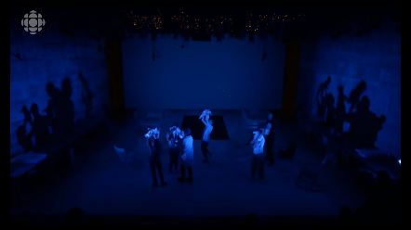
Capture d’écran de la pièce

- Si tu avais à jouer un rôle dans cette pièce, lequel choisirais-tu? Pourquoi?
- Si tu avais à supprimer une scène dans cette pièce, laquelle choisirais-tu? Pourquoi?
- Si tu étais metteur en scène de cette pièce, que changerais-tu? Pourquoi?
Ton opinion sur la pièce
- Selon toi, cette pièce est-elle intéressante? Explique pourquoi, verbalement ou par écrit, en utilisant trois mots parmi les suivants : voix, musique, émotion, déplacement, ombre, costume, geste, lumière, intensité.
- Est-ce que cette pièce t’a donné le goût de faire du théâtre expérimental? Pourquoi?

Éthique et culture religieuse

Ça reste à prouver

Consigne à l’élève
Au Canada, une personne accusée d’une infraction au Code criminel est présumée innocente jusqu’à preuve du contraire. Pour qu’elle soit reconnue coupable, la preuve déposée contre elle doit être établie hors de tout doute raisonnable. Mais qu’est-ce que le doute raisonnable? Comment l’écarter? Et qu’arrive-t-il en cas de doute raisonnable? Pour t’aider à répondre à ces questions, tu pourras :

- Jouer au Clue et chercher à identifier qui a commis le crime, dans quelle pièce de la maison et avec quelle arme. Pour accuser un personnage, il te faudra accumuler suffisamment d’éléments de preuves pour prouver sa culpabilité hors de tout doute raisonnable.
- Discuter avec les autres joueurs en soulevant différentes questions. Par exemple, pourquoi le système judiciaire canadien cherche-t-il à établir la preuve hors de tout doute raisonnable? En quoi la notion de preuve est-elle fondamentale? Risque-t-on d’acquitter des criminels?

Matériel requis
Un jeu Clue ou une variante.

Information aux parents

À propos de l’activité
L’activité consiste à réfléchir sur la justice en pratiquant la discussion.

Votre enfant s’exercera à :
- Présenter des repères sur lesquels sont basés des points de vue;
- Expliquer adéquatement les effets qui découlent des options proposées.
Vous pourriez :
- Jouer au Clue avec votre enfant;
- Soulever les contradictions dans ses arguments.
Activité proposée par Gilles D’Astous, de la Cité étudiante Polyno à la Commission scolaire Lac-Abitibi.

Histoire du Québec et du Canada

Le Québec industriel

Consigne à l’élève
Cultive ton désir d’apprendre en t’intéressant à l’aménagement du territoire québécois.

- L’histoire et la géographie se combinent pour favoriser la compréhension de l’occupation d’un territoire par une société. L’histoire industrielle du Québec est directement liée aux atouts de son territoire.
- À l’aide des ressources à ta disposition, trouve quelles sont les caractéristiques naturelles du territoire qui permettent à une activité industrielle de s’implanter.
- Utilise les images présentées en annexe pour déterminer des caractéristiques du territoire qui favorisent l’implantation d’une industrie d’exploitation ou de transformation d’une ressource naturelle.
- Nomme pour chacune des images un métier associé à l’industrie dont il est question.

Porte maintenant ton attention à l’industrialisation de la métropole du Québec dans la deuxième moitié du 19e siècle.
- Réalise l’activité Montréal, territoire industriel, proposée par la Service national du RÉCIT de l’univers social.

Matériel requis
Selon la disponibilité des ressources, voici ce qui pourrait être utile :

- Matériel d’écriture (papier, carton, crayons, etc.).
- Matériel d’impression.
- Appareil numérique muni d’une connexion Internet.

Information aux parents

À propos de l’activité
En étudiant l’histoire, l’élève acquiert et utilise des connaissances relatives à la géographie pour situer dans l’espace les actions et les événements que lui révèle l’établissement des faits. Chaque fois que cela est nécessaire, l’élève relève les traces de l’occupation d’un territoire ainsi que les éléments naturels qui permettent de la comprendre.
Source : Activité proposée en collaboration avec le Groupe des responsables en univers social (GRUS).

Histoire du Québec et du Canada

Annexe – Les atouts du territoire
Document | Caractéristique naturelle du territoire et propice à l’installation d’une usine
Barrage Daniel-Johnson
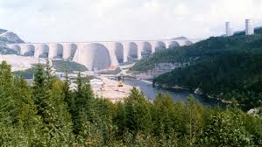
Source : Pierre cb (1989). Document repéré sur https://fr.wikipedia.org/wiki/Centrale_Manic-5#/media/Fichier:Barrage_Manic5.png, le 18 avril 2020.
 | Métier associé :
Mine en Abitibi
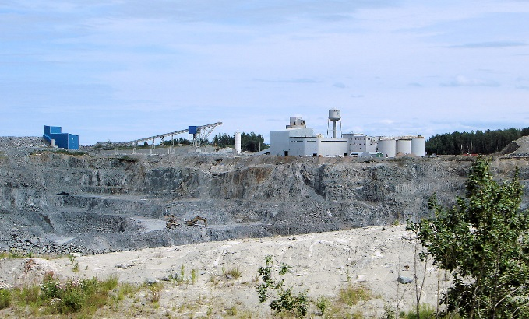

Source : P199 (2008). Document repéré sur https://en.wikipedia.org/wiki/Abitibi_gold_belt#/media/File:Val-d’Or_mine.jpg, le 18 avril 2020.
 | Métier associé :
Usine de pâte à papier à Chicoutimi
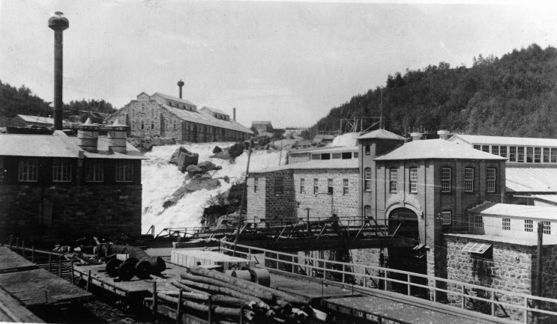
Source : Anonyme (1900). Document repéré sur https://fr.wikipedia.org/wiki/Fichier:Pulperie_Chicoutimi_1900.jpg, le 18 avril 2020.
 | Métier associé :

